

UNIVERSIDAD AUTÓNOMA DEL ESTADO DE MÉXICO

CENTRO UNIVERSITARIO UAEM NEZAHUALCÓYOTL

“ESTRÉS LABORAL EN AUXILIARES ADMINISTRATIVOS Y SECRETARIAS EN UNA UNIVERSIDAD PÚBLICA DEL ESTADO DE MÉXICO “

Tesis que presenta:

Teresa Guadalupe Ramírez Hernández

Para obtener el título de:

Licenciada en Educación para la Salud

Asesora: Dra. en P. Silvia Padilla Loredo

24 de Mayo de 2018

Índice
 | Página
Dedicatoria | 1
Agradecimiento | 2
Resumen | 3
Abstract | 5
Lista de tablas y figuras | 7
Introducción | 9
Capítulo I Planteamiento del problema | 11
1.1 Preguntas de investigación | 14
1.2 Hipótesis | 14
1.3 Objetivos | 14
1.4 Justificación | 15
Capítulo II Marco teórico | 17
2.1 Antecedentes del estrés | 17
2.2 Definiciones del estrés y estrés laboral | 18
2.3 Estadísticas del estrés laboral | 20
2.4 Factores de riesgo psicosociales | 24
2.5 Factores protectores psicosociales | 29
2.6 Determinantes sociales | 31
2.7 Modelo Demanda-Control-Apoyo Social | 33
2.8 Aportes de investigadores del estrés laboral en personal administrativo | 34
Capítulo III Método | 47
3.1 Tipo de estudio | 47
3.2 Diseño de la muestra | 47
3.3 Participantes | 48
3.4 Criterios de selección | 48
3.5 Instrumento | 48
3.6 Recopilación de la información | 49
3.7 Plan de análisis | 50
Capítulo IV Resultados | 51
Capítulo V Análisis de los resultados | 80
Capítulo VI Conclusiones y consideraciones finales | 88
Referencias | 92
Anexos | 101
Anexo número 1 Cuestionario sobre Estrés Laboral de la OIT-OMS | 102
Anexo número 2 Consentimiento informado | 105

Dedicatoria

Dedico esta tesis a mis padres por haberme apoyado a lo largo de mi vida y en la licenciatura pues no fue fácil llegar hasta aquí pese a que había obstáculos en el camino no me di por vencida. Va por ustedes, por lo que valen, porque admiro su fortaleza, por lo que han hecho de mí y los amo. Mil palabras no bastarían para agradecerles.
A mi hermana porque siempre me ha motivado a seguir adelante y ha estado a mi lado apoyándome y disfrutando de cada logro alcanzado.
A mis profesores gracias por sus conocimientos y su tiempo ya que fueron parte importante en mi formación académica y profesional.

Teresa Guadalupe Ramírez Hernández.

Agradecimiento

En primer lugar, a mis padres Teresa Hernández Silva y Ascensión Ramírez Méndez por los valores que se me han inculcado y por bridarme una vida llena de aprendizajes, experiencias y sobre todo felicidad.
Especial reconocimiento merece el interés mostrado por mi trabajo y las sugerencias recibidas de Dra. Silvia Padilla Loredo con la que me encuentro en deuda por el ánimo infundido y la confianza en mí depositada también por sus enseñanzas durante este tiempo en la elaboración de mi tesis.
.

Teresa Guadalupe Ramírez Hernández.

Resumen

Objetivo: conocer los factores que generan el estrés en el personal que labora en el Centro Universitario UAEM Nezahualcóyotl.

Antecedentes: el estrés laboral es un problema que afecta a millones de personas, aparece cuando los recursos de los trabajadores son superados por uno o varios factores laborales a los que no puede hacer frente y puede manifestarse de diversas formas como son: no organizaciones son esfuerzos no reconocidos, no tener participación en la toma de decisiones, presiones de sus superiores, compañeros de trabajo que sólo tratan de ganar a costa del otro, sentir que no cuentan con apoyo de colaboradores o supervisores, mal pago de sus prestaciones, la sobrecarga de trabajo, incluidos los horarios de la jornada, el no contar con el tiempo suficiente para cumplir con las tareas asignadas, la responsabilidad al momento de realizar las actividades, acompañado de una estructura rígida e impersonal ocasionando alteraciones físicas y emocionales, incluso el espacio físico donde laboran tienen iluminación inadecuada, humedad, ruido y polvo. Según encuestas realizadas en diversos países destacan Estados Unidos de Norteamérica, Europa, Bélgica, España, Argentina y Colombia donde mencionan que la causa de estrés está relacionado con su trabajo ya sea por los puestos o empleos que llegan a ocupar ocasionando diversos problemas como dificultad para conciliar el sueño o dormir mal, dolores de cabeza y espalda , mareos, otro punto importante es que las mujeres son quienes sufren altos niveles de estrés para satisfacer necesidades básicas de su familia, en comparación a los hombres. En México, cerca de un 40% de los empleados padecen las consecuencias del estrés laboral, es decir, 18,4 millones de personas conviven con este tipo de estrés.

Materiales y método: fue de tipo cuantitativa, transversal y la muestra no probabilística debido a que no hubo la participación de todo el personal. Se realizó en el Centro Universitario UAEM Nezahualcóyotl. La población estuvo formada por 8 personas del área administrativa pertenecientes a las áreas de control escolar y Subdirección administrativa, se aplicó el Cuestionario sobre el Estrés Laboral de la OIT-OMS sustentado por Ivancevich y Matteson en 1989 que consiste de veinticinco ítems relacionados con los estresores laborales.
Resultados: se identificó que los niveles de estrés eran bajos en los trabajadores administrativos, sin embargo los principales factores que generan estrés en el ambiente laboral son: los trabajadores no cuentan con la infraestructura tecnológica suficiente considerándose limitados para hacer trabajos de vital importancia y realizarlos a tiempo , pocos tienen conocimientos técnicos para seguir siendo competitivos, no hay protección por parte de sus compañeros con injustas demandas de trabajo que les hacen los jefes, el supervisor nunca ha dado la cara por ellos ante sus jefes, hay una estructura formal con mucho papeleo, algunas veces se sienten aptos para tener el control de las actividades dentro del trabajo, los trabajadores consideran a veces no tener ideas claras de la misión y metas de la organización así como su entendimiento, las políticas generales por parte de la gerencia dificultan un buen desempeño dentro de la organización, la forma para realizar los informes entre superiores y subordinados los hace sentir presionados, no cuentan con espacios privados para realizar sus actividades administrativas, no hay respeto entre supervisores y trabajadores, muy pocas veces el supervisor se preocupó por el bienestar personal de los trabajadores, los trabajadores no disfrutan de estatus o prestigio dentro las áreas de trabajo.
Conclusiones: conforme a los resultados obtenidos y su análisis se generaron diferentes acciones preventivas con un enfoque de educador para la salud tales como la creación de espacios de encuentro por parte de los trabajadores estableciendo ejercicios de respiración, relajación, meditación, manejo del tiempo para las actividades y descanso mediante la planificación. El mando debe ser colaborativo entre superiores y trabajadores, para que los trabajadores obtengan una mejor salud física, mental y organizacional dentro de sus puestos trabajo que desempeñan para evitar riesgos en relación con el estrés laboral.
Palabras clave: estrés, estresores, trabajo, trabajadores, supervisores, exigencias, sobrecarga, demandas, tiempo, factores de estrés.

Abstract
Objective: to know the factors that generate stress in the staff working in the University Center UAEM Nezahualcóyotl.
Background: work-related stress is a problem that affects millions of people, when workers resources are overwhelmed by one or several occupational factors to those who can not cope and can manifest itself in various ways such as: organizations are not unrecognized efforts, not to have participation in the decision making, pressure from his superiors, coworkers who just try to win at the expense of the other, feel that do not have support from co-workers or supervisors, bad payment of their benefits, the overload of work, including hours of the day, not having enough time to fulfill the assigned tasks, the responsibility at the time of the activities, accompanied by a rigid and impersonal structure causing physical and emotional changes even the physical space where they work have inadequate lighting, humidity, noise and dust. According to surveys carried out in different countries include United States of North America, Europe, Belgium, Spain, Argentina and Colombia where mentioned that the cause of stress is related to his work either for jobs or jobs that come to occupy causing various problems such as difficulty sleeping or sleep poorly, headaches and back, dizziness, another important point is that women who suffer high levels of stress to meet basic needs of her family, in comparison to the men. In Mexico, nearly 40% of workers suffer from work-related stress, i.e., 18.4 million people live with this kind of stress.
Materials and method: it was quantitative, transverse and the non-probabilistic sample because there was no involvement of all staff. It was held at the UAEM Nezahualcóyotl University Centre. The population was made up of 8 people from the administrative area belonging to the school control areas and the administrative subdirectorate, the labour Stress questionnaire of the ILO-WHO supported by Ivancevich and Matteson was applied in 1989 which consists of twenty-five items related to labor stressors.
Results: identified that stress levels were low in administrative workers, however are the main factors that generate stress in the workplace: workers do not have the sufficient technological infrastructure is considered limited to do vital work and perform them in time, few have technical skills in order to remain competitive, there is no protection by peers with unfair demands of work that the chiefs, the supervisor make them never has given the face by them before their heads, there is a formal structure with much paperwork, sometimes they feel fit to take control of the activities within the work, workers considered at times do not have clear ideas of the mission and goals of the organization as well as their understanding by management general policies make it difficult for a good performance within the organization, how to make reports between superiors and subordinates makes them feel pressured, they do not have private spaces for its administrative activities, no respect between supervisors and workers, rarely supervisor was concerned about the well-being of workers, workers do not enjoy status or prestige within the work areas.
Conclusions: according to the results obtained and its analysis, different preventive actions were generated with a health educator approach such as the creation of meeting spaces by the workers establishing breathing exercises, relaxation, meditation, time management for activities and rest through planning, the command must be collaborative between superiors and workers, etc., so that workers get better physical, mental and organizational health within of their jobs that they play to avoid risks in relation to work stress.
Key words: stress, stressors, work, workers, supervisors, demands, overload, demands, time and stress factors.

Lista de tablas y figuras
 | Página
Figura1. Niveles de estrés en los trabajadores administrativos | 51
Figura 2. La gente no comprende la misión y metas de la organización | 52
Figura 3. La forma de rendir informes entre superior y subordinado me hace sentir presionado | 53
Figura 4. No estoy en condiciones de controlar las actividades de mi área de trabajo | 54
Figura 5. El equipo disponible para llevar a cabo el trabajo a tiempo es limitado | 55
Figura 6. Mi supervisor no da la cara por mí ante los jefes | 56
Figura 7. Mi supervisor no me respeta | 57
Figura 8. No soy parte de un grupo de trabajo de colaboración estrecha | 58
Figura 9. Mi equipo no respalda mis metas profesionales | 58
Figura 10. Mi equipo no disfruta de estatus o prestigio dentro de la organización | 60
Figura 11. La estrategia de la organización no es bien comprendida | 61
Figura 12. Las políticas generales iniciadas por la gerencia impiden el buen desempeño | 62
Figura 13. Una persona a mi nivel tiene poco control sobre el trabajo | 63
Figura 14. Mi supervisor no se preocupa de mi bienestar personal | 64
Figura 15. No se dispone de conocimiento técnico para seguir siendo competitivo | 65
Figura 16. No se tiene derecho a un espacio privado de trabajo | 66
Figura 17. La estructura formal tiene demasiado papeleo | 67
Figura 18. Mi supervisor no tiene confianza en el desempeño de mi trabajo | 68
Figura 19. Mi equipo se encuentra desorganizado | 69
Figura 20. Mi equipo no me brinda protección en relación con injustas demandas de trabajo que me hacen los jefes | 70
Figura 21. La organización carece de dirección y objetivo | 71
Figura 22. Mi equipo me presiona demasiado | 72
Figura 23. Me siento incómodo al trabajar con miembros de otras unidades de trabajo | 73
Figura 24. Mi equipo no me brinda ayuda técnica cuando es necesario | 74
Figura 25. La cadena de mando no se respeta | 75
Figura 26. No se cuenta con la tecnología para hacer un trabajo de importancia | 76

Introducción

El término estrés aparece en el siglo XVII utilizándose en la literatura inglesa como aflicción o adversidad, apareciendo por primera vez el uso de esta palabra. Después en el siglo XVIII, se produce un cambio de enfoque en la palabra, que pasa a significar acción, presión, fuerza o influencia muy fuerte sobre una persona.
Posteriormente las investigaciones de estrés inician con Canon en 1911 esta palabra deriva del vocablo griego stringere con un significado de provocar tensión, refiriéndose a una reacción de lucha o respuesta aguda del organismo a toda situación percibida de forma peligrosa y años más tarde Selye en 1936 lo describe como un desequilibrio interno del organismo causado por la intervención de demandas ambientales, designadas como estresores que resulta ser una interrupción en el estado habitual de descanso llamándolo síndrome general de adaptación que consiste en tres fases, los cuales son: fase de alarma, fase de resistencia y fase de agotamiento.
Por otra parte, hay muchas definiciones del estrés desde una respuesta adaptativa según las situaciones o eventos externos de los individuos implicando demandas físicas y psicológicas afectando a diferentes estructuras nerviosas del sistema límbico, por ejemplo: hipotálamo, amígdala, lóbulo frontal, hipófisis y el sistema nervioso autónomo, también varía si el estrés es bueno o malo, es decir, eustrés, siendo el nivel óptimo de estrés como fase positiva o distrés como fase negativa.
En cambio, el estrés laboral implica un nivel de tensión mínima para que los trabajadores muestren al máximo sus capacidades, pero los desequilibrios de estos niveles pueden afectar drásticamente su rendimiento personal y de la organización.
Sin embargo, aquí también intervienen factores como: carga de trabajo, jornadas largas, demandas emocionales, físicas, mentales, familiares determinados por la edad, sexo, ocupación, nivel de ingresos. De acuerdo con estadísticas del estrés los países que están son: Europa, Bélgica, España, Argentina, Colombia y principalmente México el estrés laboral es un problema grave que tienen un crecimiento constante.
El presente trabajo se divide por capítulos en el I se presenta planteamiento del problema, preguntas de investigación, hipótesis, objetivo general y objetivos específicos también la justificación en donde se explica porque se realizará dicha investigación.

En el capítulo II se presenta el marco teórico que hace referencia a los antecedentes del estrés, definiciones de estrés y estrés laboral, estadísticas, factores de riesgo y factores protectores psicosociales, determinantes, el Modelo Demanda-Control-Apoyo social y las aportaciones de diferentes investigadores relacionados con el estrés laboral.

En el capítulo III denominado marco metodológico se describe los pasos del método que se utilizaron en dicha investigación, se explicó el tipo de estudio, diseño de la muestra, participantes, criterios de selección, instrumento, recopilación de la información y el plan de análisis.

El capítulo IV se describen los resultados obtenidos de la investigación y V análisis de resultados conforme a los objetivos específicos planteados y se hace discusión de acuerdo a las aportaciones de distintos autores relacionados con la temática de estrés laboral.

Finalmente, en el capítulo VI conclusiones, separándose en los siguientes aspectos: preguntas de la investigación, los objetivos planteados, hipótesis y consideraciones finales, la última parte del trabajo la conforman los apartados de las referencias y los anexos.

Capítulo I Planteamiento del problema

El estrés laboral es un problema que afecta a millones de personas, aparece cuando los recursos de los trabajadores son superados por uno o varios factores laborales a los que no puede hacer frente y puede manifestarse de diversas formas como son: no querer realizar las tareas que se les asignan esto va correlacionado con una inadecuada supervisión, los esfuerzos que no son reconocidos, no tener participación en la toma de decisiones, presiones de sus superiores, compañeros de trabajo que sólo tratan de ganar a costa del otro, sentir que no cuentan con apoyo de colaboradores o supervisores, mal pago de sus prestaciones, la sobrecarga de trabajo, incluidos los horarios de la jornada, no contar con tiempo suficiente para cumplir con las tareas asignadas, tener responsabilidad al momento de realizar las actividades, acompañado de una estructura rígida e impersonal, el espacio físico donde laboran hay iluminación inadecuada, cambios en la temperatura, humedad, ruido, polvo, etc., provocando alteraciones emocionales y mentales.
Según encuestas realizadas en diversos países destacan Estados Unidos de Norteamérica, Europa, Bélgica, España, Argentina y Colombia donde mencionan que la causa de estrés está relacionado con su trabajo ya sea por los puestos o empleos que llegan a ocupar ocasionando diversos problemas como dificultad para conciliar el sueño o dormir mal, dolores de cabeza y espalda , mareos, otro punto importante es que las mujeres son quienes sufren altos niveles de estrés para satisfacer necesidades básicas de su familia, en comparación a los hombres (APA 2008; Milczarek, Schneider y González 2009; Flemish Workability Monitor 2004; V ENCT 2003 ; SRT 2009; I ENCST 2007).
En México, cerca de un 40% de los empleados mexicanos padecen las consecuencias del estrés laboral, es decir, 18,4 millones de personas conviven con este tipo de estrés (Cruz, López, Cruz y Llanillo, 2016). Llama la atención que este mal está escalando posiciones en las economías emergentes, que parecen exigir un esfuerzo extra a sus trabajadores ocasionando la incidencia de ausentismo por estrés es alta en centros de trabajo que requieren un cierto nivel de responsabilidad o toma de decisiones, se estima que entre 15 y 25 % de las ausencias laborales son a causa de alguna enfermedad derivada del estrés (Pérez, Zonana y Valles, 2009).
Respecto a la edad, los jóvenes entre 18 y 30 años parecen ser los más propensos a sufrirlo, entre las causas más comunes destacan las presiones por parte de superiores y clientes con un 36%, seguidas de la falta de estabilidad laboral como miedo a ser despedidos, la excesiva carga de trabajo y las presiones financieras (Cruz, López, Cruz y Llanillo, 2016). Además, un horario de trabajo largo puede resultar perjudicial para la salud, ocasionando un peligro en la seguridad y aumentar el estrés en 30% de los empleados, una de las cifras más altas de la Organization for Economic Cooperation and Development, donde el promedio es de 13% y entre ellos, un 36% de los hombres trabajan muchas horas en comparación con el 18% de las mujeres (OECD, s.f).

Haciendo énfasis en el estrés laboral en México como un grave problema a nivel social y económico, ya que, por una parte, perjudica la salud del trabajador y por otra, disminuye la productividad de las empresas, haciéndolas menos rentables también competitivas en un mercado cada vez más globalizado, donde el capital humano se muestra como un activo clave para el éxito. Según un estudio elaborado por la Organización Internacional del Trabajo (OIT), podría suponer pérdidas de entre el 0,5% y el 3,5% del Peso Interno Bruto de los países (Cruz, López, Cruz y Llanillo, 2016). Si bien no existen datos estadísticos sobre las pérdidas económicas que el estrés laboral produce en México, dichas estimaciones supondrían unas pérdidas aproximadas de entre 5.000 y 40.000 millones de dólares, como media unos 0,3 billones de pesos mexicanos al año (Cruz, López, Cruz y Llanillo, 2016).

De acuerdo con una investigación que lleva por título factores psicosociales, estrés y salud en distintas ocupaciones: un estudio exploratorio, se trabajó con una muestra de 216 personas compuesto por trabajadores administrativos, docentes, obreros y enfermeras de distintos centros de trabajo en la Ciudad de México. Los resultados evidenciaron diversos factores o estresores psicosociales que son frecuentes y específicos en cada grupo ocupacional, sin embargo, otros estresores se presentaron en todas las ocupaciones, lo que marca la posibilidad de incluirse en un modelo generalizador. El grupo ocupacional de las enfermeras reportó mayores problemas de salud y de estrés en comparación con lo demás grupos. Se encontró un proceso de afrontamiento que se ubica dentro de los estilos clásicos de emoción-problema, asimismo se identificó al apoyo social en el trabajo como una variable psicosocial particularmente importante; dichas variables destacaron positivamente en los docentes. Por último, en la relación trabajo-familia, se encontró que el contexto laboral afecta en mayor medida al contexto familiar en aspectos como el estado de ánimo y el tiempo (Juárez, 2007).
En otra investigación que lleva por título el estrés como un factor de riesgo en la salud: análisis diferencial entre docentes de universidades públicas y privadas, la muestra fue de 40 docentes, que imparten clases a nivel superior, tanto en instituciones públicas (50%) como privadas (50%) en sistemas escolarizados; docentes que laboraron en la Universidad del Valle de Toluca, el Instituto Universitario del Estado de México y la Universidad Siglo XXI; profesores de la Unidad Académica Profesional Nezahualcóyotl, perteneciente a la Universidad Autónoma del Estado de México, y maestros de la Universidad Autónoma Metropolitana, durante el segundo semestre del 2010. Del grupo participante, el 55% son hombres y el 45% son mujeres entre 26 y 64 años, siendo la media de 25 años de edad. Los resultados demostraron que variables como sexo, edad y estado civil, no son significativas. El hecho de realizar actividades de docencia los hace propensos a padecer estrés. Más del 50% califica el quehacer docente como generador de estrés. Así, la influencia de factores, como: horas frente al grupo, tipo de contrato, prestaciones, ambiente laboral, horas de desplazamiento a su trabajo, logro de alumnos, el contexto familiar, entre otros, son generadores de este padecimiento (Reyes, Ibarra, Rolanda y Razo, 2012).
Por lo anterior es indispensable aplicar un instrumento que permita identificar los niveles de estrés que tienen los trabajadores administrativos del Centro Universitario UAEM Nezahualcóyotl para reducir algunos aspectos del mismo con el fin de brindar estrategias de prevención desde una perspectiva del Educador para la Salud.

  - Preguntas de investigación
¿Los niveles de estrés que tienen los trabajadores administrativos del Centro Universitario UAEM Nezahualcóyotl están siendo afectados al desempeñar sus labores administrativas y de oficina?
¿Cuáles serían las acciones preventivas de Licenciado en Educación para la Salud para reducir esta incidencia?

  - Hipótesis
Ha: Los trabajadores administrativos del Centro Universitario UAEM Nezahualcóyotl tienen estrés laboral lo que afecta el funcionamiento de la universidad.

Ho: Los trabajadores administrativos del Centro Universitario UAEM Nezahualcóyotl no tienen estrés laboral por lo que no afecta el funcionamiento de la universidad.

1.3 Objetivos
Objetivo general: Conocer los factores que generan el estrés en el personal que labora en el Centro Universitario UAEM Nezahualcóyotl.

Objetivos específicos:

- Identificar y analizar los niveles que hay de estrés laboral en los trabajadores administrativos con el Cuestionario de Estrés Laboral OIT/OMS.
- Identificar cuáles son los factores de estrés en el ambiente laboral de los trabajadores administrativos.
- Proponer una serie de acciones preventivas con un enfoque de Educación para la Salud para reducir esta incidencia.

1.4 Justificación
El estrés se define como la respuesta automática y natural del cuerpo ante situaciones que resultan amenazadoras o desafiantes. Se le considera la enfermedad del siglo XXI, la cual, se presenta cuando las demandas de la vida se perciben demasiado difíciles trayendo consigo la posibilidad de obstaculizar las relaciones humanas en cualquier campo social, dentro de esta variedad finita de realidades se encuentra el área laboral.
El estrés en el trabajo a nivel personal y grupal, afecta la comunicación asimismo el surgimiento de conflictos que repercuten el desempeño laboral, el logro de objetivos individuales o en equipo dando en si una disminución en la satisfacción del personal relacionado con su deber. La normalización o aceptación de esta disposición en un estado de inercia, repercute a la repetición de procedimientos laborales poco eficientes y a nivel personal un estado de salud en constante alerta, es por ello que se necesita de su tratamiento a nivel profesional.
Dentro de las universidades el personal administrativo incluyendo los auxiliares administrativos y secretarias se exponen a organizaciones bajo estructuras rígidas donde no se permite que el personal desarrolle plenamente sus capacidades, e impiden la creatividad y el aporte de cada trabajador, lo que origina comportamientos indiferentes y situaciones inhibidoras donde la participación o integración en parte ocasionada por las relaciones de poder que se encuentran en el área de trabajo, en donde, los trabajadores no pueden desafiar claramente a sus superiores, ya que de ellos dependen su imagen laboral , salario, actividades (exceso o inactividad) y permanencia, siendo promotoras de: inconformismo profesional, bajo desempeño, las injusticias o los actos que los trabajadores perciben como tales, siendo grandes desmotivadores para el desarrollo del trabajo, un ejemplo de esto último es cuando se recortan gastos pero se dan concesiones ya sean económicas o personales a ciertas personas, ocasionando que el ambiente laboral entre en lapso de desintegración.
Sin olvidar la mala ergonomía de los muebles, espacios reducidos o compartidos y equipo tecnológico desactualizado que hay en las oficinas unido a los lapsos o exigencias de las actividades laborales, ocasionan los dolores de espalda, cuello, dolores de cabeza, síndrome del túnel carpiano, irritabilidad, ansiedad y fatiga (estos factores son proclives a algunos accidentes laborales al interior de las áreas de trabajo).
Como se dijo anteriormente y a modo de paráfrasis el estrés afecta el desempeño, las relaciones sociales, el desenvolvimiento armonioso y productivo de los trabajadores dando resultado una afectación a nivel institucional y personal, lo primero se representa en la productividad no solo económica sino de logros, procedimientos y calidad humana en la institución, la segunda en la afectación o alteración e incapacidad de la salud del trabajador el cual no ve solo el alcance del fenómeno en su vida laboral sino también familiar y personal.
Es por ello la necesidad de aplicar el aplicar el Cuestionario Estrés Laboral OIT/ OMS y de tal forma al obtener los resultados se busca proponer diferentes acciones preventivas de salud para la elaboración de la presente investigación. Además, el área de prevención es parte importante por ello debe educarse a los trabajadores, con el objeto de evitar padecimientos que pueden presentarse o desarrollarse más adelante; de no trabajar en torno a la problemática habría la probabilidad de alcanzar niveles severos que incapaciten a los trabajadores para un buen desempeño y desarrollo de las diferentes áreas de su vida (personales, sociales y familiares). Asimismo, la importancia de un trabajo preventivo enfocado en el estrés de los trabajadores; traerá grandes beneficios para el lugar donde se labora, pues a mejor salud mental, mejor calidad de vida que se verá reflejado en el desempeño laboral al igual que en sus propias áreas deficitarias.

Capítulo II Marco teórico
2.1 Antecedentes del estrés

Desde el siglo XVII, el término estrés se utiliza en la literatura inglesa para designar aflicción o adversidad. A partir de allí, apareció por primera vez el uso de la palabra estrés para señalar al complejo fenómeno compuesto de tensión, angustia e incomodidad (Ivancevich y Matteson, 1989).

Ya en el siglo XVIII, se produce un cambio en la palabra, que pasa a significar acción, presión, fuerza o influencia muy fuerte sobre una persona (Lazarus, 1994), incluso se deriva del vocablo griego stringere, quiere decir provocar tensión, más adelante este término fue utilizado -en el año de 1911- por Canon quien lo describió como la reacción de lucha o huida o respuesta aguda del organismo a toda situación percibida como peligrosa (Bosque 2005; Berrocal 2000).

En cambio, Hans Selye, introduce el concepto de estrés durante el año 1936, refiriéndose a un desequilibrio interno del organismo causado por la intervención de demandas ambientales, designadas como estresores que resulta ser una interrupción en el estado habitual de descanso (Berrocal, 2000).

Así que el estrés no está determinado por las condiciones difíciles sino por la interacción de las personas frente a ellas, sufren un proceso, cuyo fin es la resolución de estrés.

Selye lo llamó síndrome general de adaptación que consta de tres fases:

- Fase de alarma: como reacciones a corto plazo se puede observar a nivel motriz, tensión muscular. A nivel vegetativo es la excitación y a nivel cognitivo sensación de inseguridad.

- Fase de resistencia: las mismas reacciones se mantienen durante más tiempo y de forma intensa.

- Fase de agotamiento: puede producirse la muerte si la fase de resistencia se prolonga durante un periodo de tiempo suficiente, con intensidad, cualquier resistencia termina por disminuir y desaparecer, lo que dará lugar a la muerte de la persona, sobre todo si se siente desvalorizada o desamparada.

2.2 Definiciones del estrés y estrés laboral

El estrés es una respuesta adaptativa, mediada por las características individuales o procesos psicológicos, la cual es a la vez consecuencia de alguna acción, de una situación o un evento externo que plantean a la persona especiales demandas físicas o psicológicas (Durán, 2010). Entendiéndose como un mecanismo de defensa que conlleva un conjunto de reacciones de adaptación del organismo.

Para Oblitas (2006) menciona que la definición de estrés varía en función del modelo teórico en que se enmarque está, partiendo de los conceptos básicos de si el estrés es bueno o malo. Eustrés, el nivel óptimo de estrés es la fase en la que aumenta el estrés mientras que también se incrementan el rendimiento y la salud. Es la fase positiva del estrés. Proporciona el estado de alerta suficiente para el desempeño de los roles sociales. Distrés, el estadio de aflicción o distrés (palabra inglesa que significa dolor, aflicción y desesperación), comienza cuando este estrés sigue aumentando en tanto la salud y el rendimiento disminuyen. Se trata de que de la fase negativa del estrés. Induce una respuesta excesiva que propicia el mal funcionamiento físico y /o mental.

Otro autor define al estrés como un constructo interactivo, que implica una reacción del individuo tanto en el ámbito fisiológico como psicológico, ante un estímulo configurado por la interacción de variables individuales, ambientales y sociales llamado estresor y que conlleva a un proceso de adaptación o desequilibrio del organismo (López y Campos, 2002). Aunque existe “una conducta que forma parte de los mecanismos generales de adaptación presentes en las personas, y como tal, involucra a diferentes estructuras nerviosas del llamado sistema límbico, los cuales son: hipotálamo, amígdala, lóbulo frontal, hipófisis y el sistema nervioso autónomo cuyo funcionamiento regula funciones básicas como la respiración, la frecuencia cardíaca u otros tales como la sexualidad, el apetito y el sistema inmunológico” (Lazarus y Folkman 1986; Trucco 1981).

El sistema se autorregula mediante procesos de retroalimentación, los cuales se ven seriamente desequilibrados cuando la exposición al estresor es prolongada en el tiempo (López y Ocaranza, 1994). Debido a esto las personas evalúan de manera diferente los estímulos estresores, los cuales pueden constituir como un incentivo para su desarrollo o desafíos atractivos mientras que, para otras personas los mismos estímulos anteriores pueden ser percibidos como una amenaza importante e inhibitoria. En el ámbito laboral es necesario un nivel de tensión mínima para que el trabajador muestre al máximo sus capacidades, pero los desequilibrios de estos niveles pueden afectar drásticamente su rendimiento personal y los de la organización, junto con influir negativamente sobre su desarrollo personal, familiar y laboral (Cohen, Kamarck y Mermelstein, 1983).

Según la Organización Internacional del Trabajo (OIT, 2016) el estrés es la respuesta física y emocional a un daño causado por un desequilibrio entre las exigencias percibidas y los recursos de un individuo para hacerle frente. Aquí intervienen los estresores como estímulos que provocan la respuesta biológica y psicológica del estrés normal como de los desarreglos que llegan a convertirse en enfermedades identificadas en el contexto de la organización (Orlandini, 1999).

Por otra parte, el estrés laboral se puede definir como las situaciones en que la persona percibe a su ambiente de trabajo como amenazador para sus necesidades de realización personal o profesional o para su salud física o mental, lo que perjudica su integración en su ámbito de trabajo (França y Rodrigues, 2005).

El estrés laboral puede verse también como “cualquier fuerza” que conduce a que un factor psicológico o físico vaya más allá de sus límites de estabilidad y produzca tensión en el individuo (Cooper, Cooper y Eaker, 1988).

En cambio, el estrés laboral se le asocia al desequilibrio entre el esfuerzo y la recompensa en el trabajo. El esfuerzo en el trabajo se empeña como parte de un proceso de intercambio que se organiza socialmente, cuyas recompensas sociales se distribuyen por medio de tres sistemas de transmisión: dinero, estima y oportunidades de carrera. Cuando existe una falta de equivalencia entre costos y beneficios o un alto control y baja recompensa, se puede producir un estado de angustia y estrés con propensión a reacciones a nivel emocional y fisiológico (Siegrist, 1996).

2.3 Estadísticas de estrés laboral

Según la American Psychological Association de acuerdo al informe estrés en América, casi la mitad de los estadounidenses mostraron que su nivel de estrés aumentó en el año 2008 con un 30 % en los niveles como extremo o sea 8, 9 o 10 como "una gran cantidad de estrés", por otra parte, la gran mayoría con un 81% cree manejar su estrés (APA, 2008). Sin embargo, muchos experimentaron síntomas físicos y emocionales debido al estrés, así como el efecto del mismo en las relaciones, productividad de trabajo y vida personal.

Aunque en el aspecto económico, son las mujeres que sufren de estrés por causas de orden financiero. Cuando se les preguntó sobre la crisis financiera, casi la mitad de los estadounidenses mencionaron que están cada vez más estresados sobre su capacidad para satisfacer necesidades básicas de su familia, 8 de cada 10 dijeron que la economía es una importante causa de estrés, hasta del 66 % en el mes de abril (APA, 2008). En comparación con los hombres, más mujeres dicen que están estresadas en el aspecto de dinero con un 83% vs 78%; economía de 84% vs 75%; costos de vivienda de 66% frente a 58 %; problemas de salud que afectan a sus familias de 70% vs 63%. Entendiéndose que las mujeres reportaron mayores niveles de estrés, siendo ellas tenían más probabilidades que los hombres de manifestar síntomas físicos y emocionales como resultado del estrés (APA, 2008).
Otro dato que se menciona en este informe es cuando afecta más a 8 de cada 10 personas o sea el 86%, reconociendo que el estrés aumenta su probabilidad de estar enfermos y tiene un impacto negativo muy fuerte en una variedad de condiciones, incluyendo la depresión con 51 %, ataque cardíaco o accidente cerebrovascular con 48%, hipertensión arterial con 42%, cáncer con 30%, obesidad con 32% e insomnio con 36% (APA, 2008).
Además, en Europa se ha dado el enfoque en estrés laboral con el fin de asegurar buenas condiciones de trabajo también, la promoción de estudios y aplicación de protocolos experimentales para la evaluación de la mejora en estrés laboral, al mismo tiempo que exhortan a los gobiernos a participar en la ratificación de acuerdos y aprobar leyes para regular el trabajo con medidas de reducción del estrés (Cox, Griffithsy Rial-González, 2000). Por lo tanto, empresarios europeos perciben este problema como importante, el 79% de los gerentes están preocupados por el estrés en el trabajo, aunque menos de un tercio de las empresas disponen de procedimientos para tratarlo (Brun y Milczarek, 2007).
Incluso, un informe de los 27 Estados europeos ha demostrado que el estrés es la segunda causa principal de problemas de salud en el trabajo, que afectan a casi el 22% de los trabajadores, siendo responsable de 50-60% del trabajo perdido en días (Milczarek, Schneider y González, 2009).
En Bélgica, los resultados de Flemish Workability Monitor, que es un procedimiento que evalúa cuatro dimensiones relacionadas con el trabajo: estrés laboral, bienestar laboral, oportunidades de superación y balance trabajo-familia (Bourdeaud’hui y Vanderhaeghe, 2005), demostró que más del 28. 9% de los empleados tienen que lidiar con el estrés en el trabajo de éstos, 10% se enfrentan con quejas de estrés agudo (Flemish Workability Monitor, 2004).

También los empleados con estrés laboral agudo tienen un mayor riesgo de salud y problemas que los trabajadores sin estrés laboral. Entre los cuales son:

7.3 veces más en riesgo de serios problemas para dormir.

8.2 veces más riesgo de problemas emocionales (ansiedad y depresión).

4.6 veces más de padecer enfermedades de corazón.

Igualmente, el ausentismo de los trabajadores que sufren estrés laboral agudo es mayor que aquellos que no reportaron este tipo de problemas con 14.8% y 7.2% respectivamente (Flemish Workability Monitor, 2004).
En España, en la V Encuesta Nacional de Condiciones de Trabajo del año 2003 se hicieron dos preguntas relacionados con el estrés en el trabajo. La primera fue ¿Cuántas veces un trabajador fue al médico? y ¿Por qué la consulta?, esta pregunta tenía varias posibles respuestas, y una de ellos era el estrés. La segunda pregunta fue para reunir los síntomas causados por el estrés como: dificultad para conciliar el sueño o dormir mal, dolores de cabeza, mareos, y así sucesivamente (V ENCT, 2003).

De lo antes mencionado, el 59% de los trabajadores tomó consejo médico una o más veces, 15.7% de ellos consultó a un médico acerca de un problema de salud en relación con su trabajo siendo el estrés la cuarta causa más frecuente de consulta en los médicos con 14.7% de los casos, después de dolor de espalda 47%, dolor de cuello 29.3%, y el dolor en miembros superiores (el hombro, brazo, codo, antebrazo) 16.4%. Además, 6% de los trabajadores mostró tres o más síntomas relacionados con el estrés (V ENCT, 2003).

Posteriormente, la VI Encuesta Nacional de Condiciones de Trabajo durante el año 2007 menciona que el 14.5% de los trabajadores estaban preocupados de perder su puesto de trabajo, durante los siguientes 6 meses mientras la percepción de inseguridad en el trabajo se relaciona con la edad: esta percepción fue reportada por el 25.8% de los trabajadores de 16-24 años de edad y 7.2% del grupo de 55-64 años (VI ENCT, 2007). También era evidente que los trabajadores estaban de acuerdo en que podrían perder su puesto de trabajo dentro de los siguientes seis meses obteniendo problemas tales como dificultad para conciliar el sueño o dormir mal.

Tan solo 16% de los trabajadores reportaron inseguridad en el empleo informando dos problemas particulares, en comparación con el 11.8% de los trabajadores que no informó de ellos. El mismo patrón se observó en la manifestación de otros síntomas; entre los trabajadores que temían perder sus puestos de trabajo, 18.6% reportó la sensación de cansancio constante en comparación con el 11.6% que no lo hicieron (VI ENCT, 2007).

Del mismo modo, con dolores de cabeza 16.8% y 9.7%, respectivamente; enfermedad el 13% y el 8.3% dificultades para concentrarse y mantener la atención, el 11.9% y 6.3% dificultades para recordar u olvidar las cosas fácilmente 7.6% y 3.7%, respectivamente (VI ENCT, 2007).

En Argentina, la primera Encuesta Nacional a Trabajadores sobre Empleo, Trabajo, Condiciones y Medio Ambiente Laboral por la Superintendencia de Riesgos del Trabajo (SRT, 2009) mostró que el 26.7% de los trabajadores reportaron que sufrían de carga mental, considerando su trabajo excesivo.

En Colombia, la Primera Encuesta Nacional sobre las Condiciones de Trabajo y Salud del Sistema General de Riesgos Profesionales (I ENCST, 2007), el 24.7% de las mujeres trabajadoras calificaron su nivel de estrés entre el 7 y el 10 en una escala de 10 puntos en la que 1 es “poco o nada” y 10 es “mucho estrés”. Asimismo, la encuesta destacó que el servicio al cliente y el trabajo monótono y repetitivo eran los dos principales casos de factores de riesgo psicológicos destacados por cerca del 50 % de los encuestados, seguidos por la falta de una definición clara de las responsabilidades con un 33.4 % y el cambio constante de expectativas en el trabajo cerca de 18. 4 %.

En el caso de México, hay un crecimiento constante de estrés laboral, según encuestas internacionales señalan que 75 % de la población padece ese mal, lo cual coloca al país en el primer lugar con este padecimiento debido a la exigencia alta de las empresas a sus trabajadores, quienes aceptan ciertas condiciones desfavorables como malos tratos, salarios precarios, horarios extensivos durante la jornada para evitar ser despedidos, también actividades repetitivas, monótonas, carentes de contenido y falta de posibilidades para desarrollo de capacidades y potencialidades ocasionando enfermedades como hipertensión arterial, cardiopatía isquémica, diabetes mellitus, obesidad (Vera, 2013).

2.4 Factores de riesgo psicosociales

Los factores de riesgo se presentan durante la interacción del individuo con el medio laboral, razón por la cual, absolutamente ninguna persona que trabaje estará exenta de resultar afectada por ellos (Rodríguez, Roque y Molerio, 2002). Estos pueden llegar a ser muy complejos, dado que representan el conjunto de percepciones y experiencias del trabajador, mientras que otros están ligados a la influencia de factores externos tales como: la situación económica y la inseguridad; que, aunque siendo ajenas al lugar de trabajo propiamente, mantienen una importante repercusión sobre el individuo (Villalobos, 2004).

Según el Ministerio de la Protección Social, los factores de riesgo psicosocial comprenden los aspectos individuales, intralaborales, los extralaborales o externos de la organización y las condiciones individuales o características intrínsecas del trabajador. Estos factores se interrelacionan mediante percepciones y experiencias, influyendo en la salud y el desempeño de las personas (MPS, 2010).

Los primeros son condiciones intralaborales refiriéndose a:

- Carga de trabajo: se refiere a las exigencias que el trabajo impone al individuo. Pueden ser de diversa naturaleza, como cuantitativas, cognitivas o mentales, emocionales, de responsabilidad, del ambiente físico laboral y de la jornada de trabajo (MPS, 2010). También la realización de actividades que son producidas con rapidez, puede ocasionar molestias para el trabajador, al igual que el trabajo bajo presión en el trabajador origina equivocaciones debido a que existe menor tiempo para pensar, planificar y reflexionar acerca de las actividades a realizar (Jiménez, 2013).

- Demandas cuantitativas: define las demandas cuantitativas como aquellas exigencias relativas a la cantidad de trabajo que se puede ejecutar, en relación con el tiempo disponible para hacerlo. En ocasiones el trabajador no cuenta con el tiempo suficiente para cumplir con las tareas asignadas y por ende debe trabajar bajo presión y sobrepasar su tiempo laboral para cumplir con los resultados esperados (MPS, 2010).

- Demandas de carga mental: son aquellas demandas de procesamiento cognitivo que implica la tarea y que involucra procesos mentales superiores de atención, memoria y análisis de información para generar una respuesta (MPS, 2010). Según Rubio, Díaz y Martín (2001) la carga mental de trabajo es definida como la diferencia entre las demandas cognitivas de un puesto de trabajo o una tarea y la capacidad de atención del trabajador.

- Demandas emocionales: se determina como situaciones emocionales y afectivas que son propias del contenido de la tarea y que tienen el potencial de interferir con los sentimientos y emociones del trabajador (MPS, 2010). En ocasiones entender las situaciones y sentimientos de otras personas y la poca capacidad de ejercer el autocontrol de las emociones o sentimientos propios puede afectar el desempeño de la labor.

- Exigencias de responsabilidad del cargo: son un conjunto de obligaciones implícitas en el desempeño de un cargo, cuyos resultados no pueden ser transferidos a otras personas (MPS, 2010). De acuerdo a lo indicado por Jiménez (2013) las exigencias de la responsabilidad del cargo significan responder por las propias acciones, hacerse cargo de todo lo que se elige hacer, y de las obligaciones que corresponden a los roles que se desempeñan en una empresa, por su parte se hace necesario exponer que toda exigencia de responsabilidad del cargo es una fuente de información básica para la planeación de recursos humanos.

- Demandas ambientales y de esfuerzo físico: estas demandas son entendidas como condiciones de lugar de trabajo y carga física que involucran las actividades que desarrollan y que bajo ciertas circunstancias exigen del individuo un esfuerzo de adaptación. Se debe tener en cuenta en la organización y no dejar de lado las demandas ambientales y de esfuerzo físico (MPS, 2010). Como factores del medio laboral se encuentran las condiciones ambientales que son fundamentalmente los agentes físicos (iluminación, temperatura, humedad, ruido, vibraciones, radiaciones, etc.), los agentes químicos (humo, polvo, vapores, disolventes, desinfectantes, etc.) y los agentes biológicos (hongos, virus, bacterias, endoparásitos) a los cuales está expuesto el trabajador en su lugar de trabajo y pueden generar insatisfacción, disconfort y afectar la salud del trabajador (Mansilla, 2010).

- Demandas de jornada de trabajo: son las exigencias del tiempo laboral que se le hace al individuo en tiempo de duración y el horario de la jornada, así como los periodos destinados a pausas y descansos periódicos (MPS,2010). Para Fernández y Piñol (2000), las alteraciones de horarios laborales pueden producir problemas de salud. La ausencia de sueño adecuado aumenta la probabilidad de padecer otro tipo de trastornos: aumento de la ansiedad, alteraciones del estado de ánimo, estrés, fatiga crónica, etc. afectando el rendimiento laboral.

- Claridad de rol: la organización no ha dado a conocer al trabajador información clara y suficiente sobre los objetivos, las funciones, el margen de autonomía, los resultados o el impacto que tiene el ejercicio del cargo en la empresa (MPS,2010).

- Influencia del ambiente laboral sobre el extralaboral: estas condiciones se presentan cuando las exigencias de tiempo y esfuerzo que se hacen a un individuo en su trabajo, impactan su vida extralaboral; es decir que esto se podría convertir en un riesgo debido a que las altas exigencias laborales pueden afectar negativamente la vida personal y familiar del trabajador (MPS, 2010).

- Control sobre el trabajo: es definido como la posibilidad que el trabajo ofrece al individuo para influir y tomar decisiones sobre los diversos aspectos que intervienen en su realización. La iniciativa y autonomía, el uso y desarrollo de habilidades y conocimientos, la participación y manejo del cambio, la claridad de rol y la capacitación son aspectos que le dan al individuo la posibilidad de influir sobre su trabajo (MPS, 2010). Otros autores como Lazcano, Cruz, Moncada y Sánchez. (1998), expresan que algunos factores como la ambigüedad de rol, (falta de claridad respecto a los requerimientos del trabajo), el conflicto de rol (demandas conflictivas de diversos grupos de la organización) o la falta de control sobre el propio trabajo, son generadores de estrés para el trabajador. La confusión, la pérdida de autonomía, la ansiedad, la baja autoestima, la irritabilidad y el cansancio pueden ser consecuencias de estrés que normalmente se da por demandas excesivas de trabajo, así como por la falta de revalorización del puesto.

- Oportunidades de desarrollo y uso de habilidades y destrezas: las oportunidades de desarrollo y uso de habilidades y destreza establecen que en los puestos de trabajo en que las tareas son monótonas, rutinarias y repetitivas, el trabajador no tiene ningún tipo de iniciativa y disminuye su libertad. Además, el trabajo fragmentado provoca que el trabajador desconozca el lugar que ocupa su tarea dentro del proceso productivo (Jiménez, 2013). El trabajo repetitivo y monótono, además de ocasionar repercusiones en el sistema musculo-esquelético, produce también somnolencia, disminución y alteraciones en el rendimiento, reducción de la respuesta y una mayor variabilidad de la frecuencia cardiaca. Cabe resaltar que este es un elemento desmotivador que aumenta la accidentabilidad al bajar los niveles de atención (Durán, Serra y Torada, 2001).

- Nuevas tecnologías: la incorporación de nuevas tecnologías en las organizaciones tiene importantes implicaciones para numerosos aspectos laborales y organizacionales. Se suele producir transformaciones en las carreras o puestos de trabajo (Berrocal, 2000).

- Participación y manejo del cambio: el trabajador carece de información suficiente, clara y oportuna sobre el cambio. Afectándolo de forma negativa (MPS, 2010).

- Pérdida del puesto de trabajo: la pérdida del empleo, además de tener un importante impacto negativo en las relaciones familiares y sociales, está considerada como un acontecimiento de naturaleza muy grave, generador tanto de problemas físicos como psíquicos (Casas, Repullo y Lorenzo, 2002).

Mientras que los segundos son condiciones extralaborales refiriéndose a:

- Tiempo fuera del trabajo: este factor hace referencia al tiempo que el individuo dedica a actividades diferentes a las laborales, como descansar, compartir con familia y amigos, atender responsabilidades personales o domésticas, realizar actividades de recreación y ocio (Montilla, Burbano y Matabanchoy, 2014). Puede representar riesgo cuando la cantidad de tiempo destinado al descanso y recreación es limitada o insuficiente y cuando la cantidad de tiempo fuera del trabajo para compartir con la familia o amigos o para atender asuntos personales o domésticos es limitada e insuficiente (MPS, 2010).

- Relaciones familiares: son propiedades que caracterizan las interacciones del individuo con su núcleo familiar, esta condición se convierte en fuente de riesgo cuando la relación con familiares es conflictiva y la ayuda que el trabajador recibe de sus familiares es inexistente o pobre (Montilla, Burbano y Matabanchoy, 2014).

- Comunicación y relaciones interpersonales: la comunicación con los integrantes del entorno social es escasa o deficiente, cuando la relación con amigos o allegados es conflictiva e inexistente (MPS, 2010).

- Situación económica del grupo familiar: trata de la disponibilidad de medios económicos para que el trabajador y su grupo familiar atiendan sus gastos básicos (MPS, 2010). Se convierte en factor de riesgo cuando los ingresos familiares son insuficientes para costear las necesidades básicas del grupo familiar y si existen deudas económicas difíciles de solventar (Montilla, Burbano y Matabanchoy, 2014).

- Características de la vivienda y de su entorno: se refiere a las condiciones de infraestructura, ubicación y entorno de las instalaciones físicas del lugar habitual de residencia del trabajador y de su grupo familiar (MPS, 2010). Se convierten en fuente de riesgo cuando las condiciones de la vivienda del trabajador son precarias, si las condiciones de la vivienda o su entorno desfavorecen el descanso y la comodidad del individuo y su grupo familiar, la ubicación de la vivienda dificulta el acceso a vías transitables, a medios de transporte o a servicios de salud (Montilla, Burbano y Matabanchoy, 2014).

- Influencia del entorno extralaboral en el trabajo: corresponde al influjo de las exigencias de los roles familiares y personales en el bienestar y en la actividad laboral del trabajador (MPS, 2010). La influencia del entorno extralaboral en el trabajo se constituye en fuente de riesgo psicosocial cuando las situaciones de la vida familiar o personal del trabajador afectan su bienestar, rendimiento o sus relaciones con otras personas en el trabajo (Montilla, Burbano y Matabanchoy, 2014).

- Desplazamiento vivienda - trabajo - vivienda: son las condiciones en que se realiza el traslado del trabajador desde su sitio de vivienda hasta su lugar de trabajo y viceversa. Comprende la facilidad, la comodidad del transporte y la duración del recorrido (MPS, 2010).
.
2.5 Factores protectores psicosociales

Los protectores psicosociales son aquellas características del individuo o del ambiente laboral, o incluso, lo que se percibe acerca de ellos, los cuales son capaces de reducir los efectos nocivos que los estresores pueden ocasionar sobre la salud y el bienestar (Astudillo, Alarcón y Lerma, 2009).

Mientras que autores como Toro, Londoño, Sanín y Valencia (2010), explican que los factores protectores psicosociales son cualquier condición psicosocial presente en el trabajo de una persona o colectividad laboral, se presenta cuando dicha condición mitiga o elimina un riesgo y además ejerce un efecto positivo sobre la salud, el bienestar, el desempeño y también su propio desarrollo personal.

Por otra parte, Astudillo y otros (2009) los clasifican de la siguiente manera:

- Puesto de trabajo: las funciones deben estar claramente definidas y demarcadas con un perfil concreto en donde cada trabajador sabe exactamente lo que le corresponde hacer. El hecho de tener cierta libertad de decisión, o sea de resolver intervenir y tomar decisiones se considera factores protectores significativos.

- Jefatura: los jefes deben asumir sus responsabilidades de guía, de directriz deben estar comprometidos con su tarea y con los funcionarios.

- Ambiente físico: entre algunos elementos protectores de estrés en el ambiente están la posibilidad de salir a un patio a la calle o simplemente mirar el paisaje fuera del recinto de trabajo a través de una ventana, lo que puede percibirse como un elemento de relajación o distracción, un escenario que rompa la rutina, que da la posibilidad de pensar en otras cosas, sin olvidar el contar con equipamiento funcional óptimo.

- Trabajo en equipo: los miembros del equipo es un elemento esencial da la segundad de que el compañero tiene la prudencia y el discernimiento para enfrentar situaciones críticas. Esto se encuentra muy relacionado con el sentido de pertenencia al equipo de trabajo ya que se experimenta un sentimiento de ayuda y lucha ante las contingencias los trabajadores saben que no están solos los une el compromiso y la responsabilidad de cumplir los objetivos institucionales unidos.

- Ambiente psicosocial: se llama a las relaciones de las personas entre sí y las relaciones de las personas y su ambiente social al interior de la unidad de trabajo en coherencia con una visión integral de los derechos de las personas por tanto el respeto y el lenguaje se constituyen en elementos trascendentes como protectores ante el estrés. Un ambiente de buen humor agradable entretenido hace más livianas las situaciones de estrés lo que se une a un trato amigable y cordial dando una mayor autenticidad y sinceridad en las relaciones

2.6 Determinantes sociales

Los determinantes sociales de la salud (DSS) hacen referencia a las condiciones que influyen en ella y las vías particulares por medio de las que se ejerce dicha influencia. Se entienden como las condiciones sociales en que las personas viven y trabajan que impactan sobre la salud, o las características sociales en que se desarrolla la vida (Tarlov, 2000).

La interacción de los DSS sobre la población trabajadora se podría expresar, a partir de los siguientes factores (Mikkonen y Raphael, 2010):

- Edad: los trabajadores de más edad tienen una serie de circunstancias que producen sobrecarga y estrés como el trabajo con presión en el tiempo, el uso de nuevas tecnologías, las tareas que exigen un alto nivel de vigilancia, el trabajo por turnos y nocturno, etc. Sin embargo, los individuos de más edad tienen un mejor conocimiento de sus propios recursos y una mayor experiencia ante una gran variedad de situaciones, lo que puede proporcionar una mayor capacidad de respuesta para afrontar situaciones difíciles y compensar, en muchos casos, la disminución en su capacidad de trabajo (Hadziolova, 1988).

- Sexo: aunque no hay unanimidad sobre el tema, la experiencia de estrés en los trabajadores parece más ligada a los roles sexuales que a diferencias puramente biológicas. En este sentido, puede mencionarse como ejemplo el creciente estrés de las mujeres que se han incorporado al mundo laboral, manteniendo toda la responsabilidad respecto a sus familias y tareas domésticas (Rout y Rout, 2001).

- Ingreso y nivel social: la situación de salud de la población trabajadora mejoraría, a medida que aumente sus ingresos y logre una mejor posición social, lo que brinda la oportunidad de elegir opciones materiales de vida y sociales que incidan favorablemente en la salud.

- Redes sociales de apoyo: para este grupo carecer de una red social de apoyo, limita el ejercicio del derecho de asociación, condiciona su situación de vulnerabilidad social, política, cultural y económica expresada en sus condiciones de salud.

- Educación: el bajo nivel educativo caracteriza esta población, lo que incide en las oportunidades de mejores ingresos, seguridad humana y laboral, reflejada en la salud.

- Empleo y condición de trabajo: La salud integral deficiente es característica de los trabajadores, la que puede estar condicionada por el bajo control de las condiciones laborales.

- Entornos sociales: las características de las relaciones sociales generan la presencia de riesgos potenciales que pueden llegar a afectar la salud, debido a la inestabilidad de las mismas y la falta de reconocimiento y seguridad laboral.

- Entornos físicos: el acceso a servicios públicos básicos, transporte, vías y diferentes tipos de contaminación ambiental, son determinantes clave la salud de esta población.

- Prácticas de salud personales y aptitudes de adaptación: la adopción estilos de vida saludables se ve limitada en este grupo y se convierte en un condicionante del proceso salud-enfermedad como la alimentación siguiendo un mal régimen alimentario, con exceso de calorías inadecuadas procedentes de los hidratos de carbono refinados (azúcares y harinas blancas, de las bebidas alcohólicas) y de las grasas saturadas de origen animal. Por lo tanto, existen una serie de alimentos generadores de estrés, que suscitan una reacción biológica excesiva destinada a corregir el desequilibrio bioquímico y metabólico provocado por la composición del alimento ingerido y por la cantidad absorbida (Díaz, 2007) tales elementos causantes del estrés son la sal sódica en exceso las salsas y los alimentos pobres en nutrientes esenciales (aminoácidos, principios minerales y vitaminas) que son indispensables para nuestro metabolismo (Díaz, 2007).

- Características biológicas y genéticas: la situación de ser trabajador, puede constituirse en factor predisponente o desencadenante de problemas de origen biológico y genético.

- Servicios de salud: la dificultad de acceder a seguridad en salud, pensiones y riesgos laborales, se convierte en un determinante social de la salud, en esta población.

2.7 Modelo Demanda-Control-Apoyo Social

El modelo de Karasek (1998) plantea que el estrés o tensión laboral se produce por la combinación de dos elementos fundamentales en las apreciaciones de los trabajadores sobre su actividad laboral: las altas demandas y la baja posibilidad de ejercer control, entendiendo éste como la posibilidad de poner en práctica y desarrollar sus habilidades, y la autonomía que la organización del trabajo le permite de tomar decisiones y poner en práctica su iniciativa sobre las condiciones y el proceso del trabajo por parte del trabajador. La combinación de altas o bajas demandas y alto o bajo control determinan cuatro tipos de trabajos posibles, de alta tensión (altas demandas y bajo control), activos (altas demandas y alto control), baja tensión (bajas demandas y alto control) y pasivos (bajas demandas y bajo control).

Posteriormente, Johnson y Hall (1988), introdujeron el apoyo social como la tercera dimensión de este modelo (configurando el modelo demanda-control-apoyo social) y que actúa con un doble efecto: un apoyo social bajo constituye un factor de riesgo independiente, además de tener la capacidad de modificar el efecto de la alta tensión, que aumentaría en situación de bajo apoyo social. El apoyo social tiene dos componentes: las relaciones que el trabajo implica en términos cuantitativos y el grado de apoyo.

2.8 Aportaciones de investigadores del estrés laboral
A continuación, se describen algunos estudios que hayan desarrollado con el tema que se investiga en el presente trabajo.

En la investigación estrés en funcionarios de Instituciones Educativas Públicas, el cual tuvo como objetivo general evaluar el nivel de estrés en colaboradores pertenecientes a una Institución Educativa Pública de San Juan de Pasto, fue una investigacion que se realizó desde el paradigma cuantitativo, nivel descriptivo, de corte transversal. El cuestionario que se aplico fue la evaluación del estrés, tercera versión de la Batería de Riesgos Psicosociales de Villalobos (2010). Los participantes evaluados corresponden a 196 personas conformadas por directivos, administrativos, docentes y personal de apoyo dela institución, en términos generales se obtuvo que el 62% de funcionarios que contestaron el instrumento presentaron estrés en un nivel alto el 24% total de la población y en nivel muy alto correspondiente al 38% de los colaboradores,

A partir de los resultados obtenidos los autores sugieren que es indispensable generar medidas de prevención frente al estrés y estrategias inmediatas de intervención con el fin de mitigar este factor en la institución, en este punto se resalta la importancia de desarrollar los procesos de gestión del talento humano en las instituciones educativas, para fortalecer la calidad educativa y el bienestar de los colaboradores de la organización (Matabanchoy, Lasso y Pantoja, 2017).

En la investigación clima organizacional y estrés laboral en funcionarios técnico-administrativos universitarios. El cual tuvo como objetivo evaluar el impacto de los factores del clima organizacional sobre los niveles de estrés en funcionarios técnico-administrativos que trabajan en Protectorías y Organismos relacionados directamente a la Rectoría de la Universidad Estatal de Paríba–UEPB, fue una investigación de corte transversal, ex post facto. Se consideraron los factores de Clima Organizacional (CO) como variables explicativas y el factor general de estrés en el trabajo como variable de criterio.

La muestra fue no probabilística accidental, adoptándose el criterio de accesibilidad y disponibilidad de los sujetos para participar voluntariamente en el estudio. Participaron 205 técnicos-administrativos universitarios, que representan una muestra del 71.6% de la población, estuvo conformada en su mayoría por hombres (53,7%), casados (46,8%), que tenían en promedio un hijo y edad promedio 35, 2 años (dp = 11,2 y rango de 18 a 68 años).

En cuanto al nivel de instrucción, 28.8% eran graduados, 27, 35 estaban por concluir un curso superior, 26, 3% eran postgraduados, 11,7% tenían de bachillerato, 1,0% no terminó el bachillerato y 2.4% tenía estudios de nivel medio básico. El tiempo de trabajo en la institución varió de un mes a 37 años (Media = a 7,5; dp = 10,0).

Los instrumentos que se aplicaron en primer lugar fue la Escala de Estrés en el Trabajo, versión reducida (EET-R) elaborado y validado por Paschoal y Tamayo (2004), la cual evalúa el estrés ocupacional. Presenta un índice de confiabilidad de 0,85 con 13 ítems distribuidos en una escala Likert de 5 puntos (1 = Totalmente en desacuerdo; 5 = Completamente de acuerdo), con un único factor con el Índice Kaiser-Mayoer-Olkin (KMO) de 0,91, explicando el 28% de la varianza total.

En segundo lugar la Escala de Clima Organizacional (ECO) construido y validado por Martins (2008), con 63 ítems distribuidos en una escala Likert de 5 puntos ( 1 = Total- mente en desacuerdo; 5 = Totalmente de acuerdo), agrupados en cinco factores: F1 Apoyo de la Jefatura y de la Organización (Alfa = 0,92), evalúa el soporte afectivo, estructural y operacional de la Jefatura y de la organización fortaleciendo a los empleados en el desempeño diario de las actividades (“El Jefe valora la opinión de los funcionarios”); F2, Recompensa (Alfa = 0,88), evalúa las formas utilizadas por la empresa para premiar la calidad, la productividad, el esfuerzo y el desempeño del trabajador (“El salario de los funcionarios depende de la calidad de sus tareas”); F3, Comodidad física (Alfa = 0,86), evalúa el ambiente físico, la seguridad y la comodidad proporcionados por la empresa a los empleados (“El ambiente de trabajo responde a las necesidades físicas del trabajador”); F4, Control/Presión (Alfa = 0,78), evalúa el control y la presión ejercidos por la organización y por los supervisores sobre el comportamiento y desempeño de los empleados (“Los horarios de los funcionarios son registrados con rigor”); y F5, Cohesión entre compañeros (Alfa = 0,78), evalúa la unión, vínculos y colaboración entre los compañeros de trabajo (“Aquí, los compañeros ayudan a un nuevo funcionario en sus dificultades”).

En tercer lugar, la ficha Sociodemográfica recogió información biográfica y sociolaboral (sexo, edad, estado civil, grado escolar, número de hijos y tiempo de servicio) con el objetivo de caracterizar la muestra.

Para la recolección de los datos los participantes respondieron a los cuestionarios en el propio lugar de trabajo. Antes de responderlos, se les informó sobre los objetivos y los aspectos éticos de la investigación. El tiempo para responder a las preguntas fue de aproximadamente 15 minutos. Fueron abordados los que estaban en pleno ejercicio de la función y aceptaron llenar el consentimiento informado por voluntad propia. Fueron excluidos aquellos que estaban jubilados, tenían licencia médica o estaban retirados de sus funciones, así como aquellos que no aceptaron participar en la investigación o estuvieran ausentes en el período de recolección de los datos.

Los análisis estadísticos fueron realizados con apoyo del programa Statistical Package for Social Sciences (SPSS), se llevaron a cabo pruebas descriptivas (media, desviación estándar, frecuencias y porcentajes) y regresión lineal múltiple jerárquica.

Los resultados mostraron el 82.9% de la muestra con niveles tolerables de estrés y 17% con niveles preocupantes. La cohesión entre compañeros fue el factor del clima organizacional mejor positivamente evaluado y el factor de apoyo de la Jefatura y de la Organización fue el único predictor de estrés en el trabajo. Estos dos factores conforman lo que se conoce en la Psicología como soporte social, que señala al respecto la percepción de la calidad en las relaciones interpersonales. Se observó que la mejor fuente de soporte social son los colegas y la más deficiente fue el apoyo de los superiores jerárquicos, que es generadora de estrés. Los autores sugieren que, para minimizar el estrés, la experiencia de soporte social sea considerada en las políticas de gestión de la universidad, estimulando principalmente un clima más acogedor entre jefes y subordinados (da Cruz Barbosa, Souza, Nascimento y Souza, 2018).

En un estudio de evaluación del estrés laboral en personal universitario, los objetivos de esta investigación fue la evaluación de los riesgos psicosociales en la Universidad de Sevilla para establecer la prevalencia del estrés laboral, identificar los factores de la organización del trabajo que lo desencadenan y las variables demográficas y laborales que influyen en la propensión del personal a experimentarlo, valorar sus consecuencias y formular recomendaciones de cara a su control.
La muestra fue de 315 casos representativos de todo el personal de la Universidad de Sevilla, de forma voluntaria e individual, fueron evaluados mediante la Escala Laboral de Estrés elaborada por Fernández Ríos (1995) para la evaluación de aspectos relacionados con la actividad laboral que son estresantes en potencia, consta de 49 preguntas categóricas con siete opciones de respuesta que van desde “Totalmente falso” hasta “Totalmente cierto”, pasando por “Ni correcto, ni incorrecto”, la estructura de la escala original refleja cinco factores que son : sobrecarga , conflicto de rol, superespecialización, incompetencia y ambigüedad de rol; en el Inventario “Burnout” de Maslach, se trata de la adaptación española del conocido inventario de Maslach y Jackson (1981), realizada por Seisdedos (1997) para TEA Ediciones. Lo conforman 22 elementos de respuesta cerrada que estiman la frecuencia, desde “Nunca” hasta “Todos los días”, con que se experimenta en el trabajo determinados sentimientos y actitudes que sirven para evaluar las tres dimensiones del síndrome de burnout o estrés laboral asistencial: cansancio emocional, despersonalización o frialdad hacia los receptores de los servicios y realización personal o sentimientos de competencia y éxito en el trabajo.
Finalizando la Escala Magallanes de Estrés elaborado bajo la dirección de García y Magaz (1998) para el Grupo ALBOR-COHS, consta de 15 elementos, cada uno de los cuales hace referencia a una alteración funcional «menor» sobre la cual la persona en evaluación debe indicar su frecuencia durante los dos últimos años, desde “Nunca” hasta “Muchas veces”. Por separado, ninguna de ellas es indicadora de estrés, pero su acumulación y una alta frecuencia pueden interpretarse como un signo de que la persona se encuentra bajo estrés. Por tanto, esta prueba evalúa, en concreto, alteraciones fisiológicas comúnmente aceptadas como “reacciones al estrés”.
Los resultados mostraron la prevalencia del estrés laboral y del síndrome “Burnout” fue alta (14 y 13% respectivamente). La falta de recursos, la sobrecarga de trabajo, el conflicto y la ambigüedad de rol y la superespecialización fueron los determinantes de dichas experiencias. La edad, el estado civil, el número de hijos, el sector en el que se trabaja y la experiencia influyeron sobre la propensión a tener estas experiencias, cuyas consecuencias sobre la salud fueron de carácter negativo. Los autores concluyen en las formulaciones de recomendaciones dirigidas al desarrollo de programas de gestión y control del estrés laboral específicos para cada tipo de personal (León y Avargues, 2007).
En un estudio de estrés y afrontamiento en trabajadores de una institución de coordinación y asistencia de emergencias, con el objeto de caracterizar el estrés organizacional y el patrón de afrontamiento se realizó un estudio de diseño descriptivo de corte transversal, para lo cual se aplicó a una población de 99 trabajadores de una institución de coordinación y asistencia de emergencias, una encuesta anónima de 49 preguntas que evalúa el Estrés Organizacional constituido por 25 preguntas que evalúan los factores: clima organizacional, estructura organizacional, territorio organizacional, tecnología, influencia del líder, falta de cohesión y respaldo del grupo.
El estrés se expresó en 4 niveles: bajo, intermedio, estrés y el Afrontamiento elaborado por Labrador F. quien consideró el modelo original de (Muñoz, 1998), conformado por 24 preguntas que expresan el afrontamiento ante el estrés en tres patrones: directo, pasivo y escape / evitación.
Los resultados mostraron que el 95,96% de la población se ubicó en los niveles bajo e intermedio de estrés, ningún trabajador presentó estrés alto. Los siete factores considerados para medir estrés organizacional requieren ser intervenidos siendo baja la prioridad.
Las preguntas correspondientes a los factores Clima Organizacional los mayores promedios corresponden a los ítems referidos a las políticas impiden el buen desempeño y la no compresión de la misión y metas de la organización, esto puede tener como base la baja participación que tienen los trabajadores en lo que respecta a decisiones y el manejo de dichos procesos tan vitales en la organización, Falta de Cohesión relacionado con el prestigio o estatus del equipo dentro de la organización resultó ser el más representativo, lo que puede estar relacionado con los mensajes negativos que reciben los trabajadores de la alta Gerencia vinculados al desarrollo de su trabajo, información que fue referida principalmente por el personal de Operaciones y de Estructura con la cadena de mando no se respeta fue la pregunta con mayor puntuación, este hallazgo pueden explicarse tomando como base el comentario de los entrevistados refiriéndose a la poca atención que los Gerentes le prestan a las opiniones de los supervisores de línea media, presentándose éstos como principales estresores.
El patrón de afrontamiento predominante fue el directo (40,40%), seguido por evasivo y pasivo, adicionalmente, se obtuvieron los patrones: directo/evasivo pasivo/evasivo y directo/pasivo. La correlación entre los patrones de afrontamiento y el nivel de estrés fue significativa para el patrón evasivo. Asimismo, se halló asociación significativa entre afrontamiento y edad, en hombres, en mujeres entre estrés y antigüedad en el cargo. Se concluye la presencia de niveles de estrés bajo e intermedio en la población considerada, el predominio del patrón de afrontamiento directo y asociación entre estrés y patrón evasivo, los autores sugieren el diseño de estrategias individuales y organizacionales a los fines de disminuir y prevenir el riesgo psicosocial (Quevedo, Lubo, Montiel, Rojas, Pérez y Chacín, 2005).
En un estudio niveles de estrés laboral en empleados de una institución policial civil de la ciudad de Santa Marta. El objetivo fue determinar los niveles de estrés en miembros administrativos de la Policía Nacional de la ciudad de Santa Marta (Colombia). El estudio se realizó con un diseño descriptivo transversal, se solicitó permiso a la Dirección de la Institución, luego de lo cual se seleccionó mediante muestreo aleatorio simple una muestra, la cual estuvo constituida por 100 empleados administrativos de la institución.
Los instrumentos utilizados fueron el Cuestionario sobre el Estrés Laboral OIT-OMS, el cual consta de 25 ítems relacionados con: estructura y clima organizacional, tecnología, influencia del líder, territorio, cohesión y respaldo del grupo de trabajo. Para cada ítem de la encuesta, se solicita siete opciones de respuesta (1 a 7), tipo Likert, si la condición es desde nunca o hasta siempre.
Los resultados mostraron que, en el personal administrativo de la entidad investigada, se presenta de forma general un bajo nivel de estrés laboral, así: 56% de la población se encuentra en un nivel bajo de estrés laboral, el 35% se encuentra en un nivel intermedio y el 9% se encuentra en un nivel alto de estrés laboral. Así mismo, el factor que más influye en el estrés laboral fue el tecnológico que evaluó aspectos tales como: los equipos disponibles en la organización para la realización de un trabajo eficaz, la disposición de un conocimiento técnico y la presencia de tecnología para realizar una labor de importancia. Se indicó que el porcentaje alcanzado fue de 77%, lo cual muestra la presencia de un nivel medio de estrés. No obstante, la presencia de resultados en estrés laboral bajo, no descarta la presencia de éste en ciertos ámbitos particulares, en donde se puntuaron resultados intermedios y altos que no deben ser olvidados, teniendo en cuenta que de su intervención depende el crecimiento o descenso de la problemática.
Los autores concluyen que es necesario que la Institución, tenga conocimiento de lo que sucede con respecto al tema de estrés laboral, así se hará más fácil y se tendrán resultados exitosos si se parte de la premisa de que hay que velar por el bienestar de los empleados, se debe detectar e informar sobre la problemática, teniendo en cuenta que niveles variables (bajo, intermedio, alto) de estrés indican que existe una alarma y por tanto se debe trabajar de inmediato (Díaz y Tinoco, 2011).
En un estudio estrés y condiciones laborales en trabajo docente. Este trabajo propuso identificar los niveles de estrés y las condiciones laborales que afectan a los docentes de educación básica, específicamente de nivel secundaria de escuelas públicas y privadas en Querétaro. Se realizó un estudio descriptivo y transversal en una muestra por 115 docentes del nivel secundaria, de los cuales 77 sujetos laboran en escuela pública, 32 en escuela privada y 6 trabajan en ambos tipos de escuela; el 70.43% labora en el turno matutino, el 20.86% en el turno vespertino y el 8.69% desempeña actividades docentes en un turno mixto. El 64.34% es del género femenino y el 35.65% del género masculino; el 89.5% de los encuestados cuentan con un máximo grado de estudios de licenciatura y el 10.5% tienen un grado de maestría; el 57.3% de la muestra expresó ser soltero y el 42.6% son casados. La edad de los participantes comprendió entre los 22 a los 59 años. El rango de antigüedad laboral en los encuestados fue de 1 mes a los 35 años. El 25.21% de los docentes señaló que desarrolla otra actividad laboral además de la docencia; principalmente el comercio o desempeñan la función de entrenador o instructor.
El instrumento utilizado en este estudio fue el Cuestionario de Estrés Laboral publicado por la OIT-OMS, el cual pretende medir estresores organizacionales, grupales e individuales.
El resultado fue por medio de la estadística descriptiva arrojando que el nivel de estrés de los docentes es bajo, aunque con tendencia a incrementarse por factores relacionados con el clima organizacional siendo fuente principal de generación de estrés. El autor concluye que los niveles de estrés en docentes de secundarias públicas y privadas no sobrepasaron valores que pudieran incidir negativamente en la eficiencia de su trabajo; pero es importante considerar su medición para prevenir cualquier situación negativa. El autor recomienda intervenir en forma directa en aquellos factores controlables por el grupo objeto de estudio y proveer a los docentes de herramientas que les permitan manejar o reducir sus niveles de estrés laboral a puntos óptimos para un desempeño exitoso que se reviertan en la satisfacción y bienestar del docente (Torres, 2015).
En un estudio de evaluación del estrés laboral y su influencia en el género de los trabajadores de planta central del Ministerio de Justicia, Derechos Humanos y Cultos. El objetivo fue determinar la relación entre estrés laboral y género de los trabajadores de Planta Central del Ministerio de Justicia, Derechos Humanos y Cultos en el año 2015.
El tipo que se llevó a cabo fue No Experimental, de tipo transversal, observacional, correlacional. La población fue de 70 trabajadores, donde el 52% está conformado por hombres y un 48% por mujeres. Para la muestra se tomó en cuenta un 95% de confianza, es decir, la muestra es de 60 trabajadores.
El instrumento que se utilizo fue el cuestionario sobre estrés laboral de la OIT-OMS, el cual toma en consideración los siguientes estresores laborales: Mejora de las condiciones ambientales de trabajo, Factores intrínsecos del puesto y temporales del mismo, Estilos de dirección y liderazgo, Gestión de recursos humanos, Nuevas Tecnologías, Estructura Organizacional y Clima Organizacional. Para el análisis de datos se utilizó en primera instancia una hoja de Excel, después se trabajó con el instrumento EPI INFO.
Los resultados mostraron que el 15% de las mujeres de este estudio posee cuarto nivel de educación, en comparación de un 6% de hombres con cuarto nivel; asimismo, las mujeres que poseen tercer nivel de estudios son el 59%, mientras que los hombres con tercer nivel de estudios llegan a un 62%; lo que indica que, en esta investigación, las mujeres han tenido una formación más elevada que los hombres encuestados; situación que lleva a pensar que el nivel de formación educativa no es directamente proporcional al nivel de estrés ocupacional. Al haber trabajadoras con un mayor nivel de educación que los trabajadores, se podría esperar que las mujeres posean una mejor situación en cuanto al nivel de estrés que éstas poseen, pero este no es el caso. Tras el análisis de las fuentes de estrés ocupacional y su impacto en cada género, se observa que en todos los ámbitos el género femenino posee mayor cantidad de estrés que el masculino, especialmente en Respaldo del Grupo, Influencia del Líder y Clima Organizacional.
En cuanto a estos resultados, cabe la hipótesis que al no ser el rango de estudio ni el nivel jerárquico laboral lo que trasciende en que el género femenino padezca más estrés que el masculino, podría especularse que estos resultados son fruto de la cultura de cada país, del rol que desempeñan las mujeres en la sociedad y la importancia de las féminas en el hogar, dado a que un empleo fuera del ambiente familiar se podría percibir como un segundo empleo y, por ende, mayor responsabilidad.
Las conclusiones son que el género femenino posee más nivel de estrés en cada uno de los factores de estrés laboral que el género masculino. Los estresores laborales más significativos para el género femenino de esta investigación fueron, desde el más estresante hasta el menos estresante: Influencia del Líder, Clima Organizacional, Estructura Organizacional; mientras que, para el género masculino, desde el que más estrés causa hasta el que menor estrés causa: Tecnología, Estructura Organizacional y Clima Organizacional (Borja, López y Lalama, 2017).

En la investigación indicadores de vulnerabilidad al estrés en directivos y su relación con factores de estrés organizacional. El objetivo principal fue identificar si existe relación entre la presencia de indicadores de vulnerabilidad al estrés en los directivos de la institución y los factores de estrés organizacional percibidos por estos.

El tipo de estudio fue Descriptivo/correlacional. Descriptivo porque se evaluó, midió e identificó independientemente las manifestaciones de vulnerabilidad al estrés presentes en los directivos y los factores de estrés organizacional percibidos por ellos, y posteriormente, se determinaron el grado de relación que existe entre los indicadores de vulnerabilidad al estrés presente en los directivos y los factores de estrés organizacional. El diseño del estudio fue diseño no experimental transversal. Porque no se manipularon deliberadamente las variables, pues se evaluaron en su contexto natural, y, además, se recolectaron los datos a través de la aplicación en un momento determinado, en un tiempo único.

La muestra de la investigación la conformaron todas aquellas personas que ocupaban un cargo de dirección en los departamentos que constituyen el Organigrama de Dirección, los cuales conformaron un total de 44 directivos. Se aplicó el test lista de indicadores de vulnerabilidad al estrés, el cuestionario sobre el estrés laboral de la OIT -OMS y una entrevista semiestructurada.

Los resultados mostraron que prevalece como indicador de vulnerabilidad al estrés, en el 52,2% de los directivos de la muestra, la presencia de preocupaciones y la categoría trastornos psicosomáticos y nivel de energía respectivamente sobresalen, pues un 38,6% de los directivos, tiende a sufrir dolores de cabeza, y, además, sienten cansancio la mayoría del tiempo incluso aún después de dormir. Aproximado a los aspectos anteriores se distingue también en la categoría trastornos psicosomáticos, la sensación de malestar y tensión presente en el 36,3% de los directivos. Posteriormente de un total de 44 directivos, se identificaron 36 con una baja percepción de factores de estrés organizacional, representando un 81,8% del total de directivos. En un nivel intermedio de percepción de factores de estrés organizacional se identificaron 7 directivos significando un 15,9% del total y solo un directivo percibió los elementos enunciados por la técnica como fuente de estrés propiamente dicha, constituyendo un 2,3% de la muestra total. No se identificó ningún directivo que percibiera los componentes del cuestionario como fuente predictible de un alto nivel de estrés. Por la estadística inferencial en los problemas de correlación, se buscó el grado de asociación o relación entre los indicadores de vulnerabilidad al estrés y los factores de estrés organizacional percibidos por los directivos, además de medir hasta qué punto los cambios de una de estas variables explican los cambios que ocurren en la otra.

Los factores de estrés organizacional que fueron identificados por los directivos como más estresantes son clima organizacional, estructura organizacional, territorio organizacional, tecnología e influencia del líder, presentando todos de manera general y en función del rango de intervención, una prioridad de intervención baja, sustentada por la media aritmética obtenida de cada factor de estrés organizacional.

Comenzando por el factor clima organizacional, sobresalen como elementos estresantes que perciben los directivos dentro del entorno laboral, la incomprensión que existe por parte de las personas de la misión y la meta de la organización. Apreciación con la coincide el 86,4% del total de directivos, aparejado igualmente al escaso entendimiento que existe de la estrategia de la organización, situación que es apreciada como estresante por un 70,4% de los directivos.

Se obtuvo igualmente una paridad de criterios con respecto a la influencia que ejercen las políticas generales iniciadas por la gerencia con relación al desempeño profesional, pues un 50% de la muestra considera que las políticas iniciadas por la gerencia impiden el buen desempeño profesional, y el otro 50% no está de acuerdo con ello, pues observa que las políticas gerenciales contribuyen a un desempeño profesional adecuado. La mayoría de los directivos, exactamente un 79,5% de ellos, consideran que la organización posee dirección y objetivos a seguir y lograr.

Con relación al factor estructura organizacional, predomina en un 70,4% de la muestra la tendencia a considerar como estresante la forma de rendir informes entre superior y subordinado, y solo un 16% de ellos considera tener poco control sobre su trabajo. El resto, que representan un 84% considera que a su nivel controla bien su trabajo, lo que da un índice de que, no obstante, a considerar que en ocasiones les faltan herramientas para enfrentar las situaciones de tensión cotidianas, al menos, la mayoría de los directivos manejan y conocen su trabajo. Con respecto al manejo de papeles dentro de la organización, un 75% de la muestra reconoce que la estructura formal de la institución tiene demasiado papeleo, evidenciándose el burocratismo, constituyendo así esta situación un proceder administrativo generador de estés en el directivo.

Un 77,3% de los directivos considera que la cadena de mando se respeta, aunque vale resaltar que en la entrevista expresan que en determinadas situaciones no existe receptividad por parte de los mandos generales de los criterios u opiniones planteadas por los directivos medios.

En cuanto al territorio organizacional, se siente en condiciones de controlar las actividades de su área de trabajo el 72,7% de los directivos, el resto de ellos consideran no estarlo, representando ello un 27,3%; para los cuales no poder tener control de sus actividades laborales representa un aspecto estresante. La existencia de espacios privados de trabajo, el 52,3% de los directivos refiere que cuenta con ese espacio, elemento que predomina con respecto a los directivos que perciben no tener un espacio privado de trabajo para realizar sus tareas, los cuales representan un 47,7% del total de los directivos. Por último, un 86,4% de los directores se siente cómodo al trabajar con miembros de otras unidades de trabajo de la misma institución.

Respecto al factor tecnología el 52,3% del total de la muestra concibe como limitado el equipo del que dispone para llevar a cabo su trabajo a tiempo, al igual que el hecho de no poder contar con la tecnología para hacer un trabajo de importancia, aspecto que afecta a un 57% de los servicios que tutelan los directivos encuestados. No obstante, a esta situación el 73% de los directivos considera que dispone de conocimiento técnico para continuar siendo competentes.

Al analizar las cuestiones correspondientes al factor influencia del líder, el 59% de la muestra se siente respaldada ante situaciones problemáticas en su servicio, pues sus supervisores dan el frente ante las situaciones. Un 79% de los directivos se siente respetado, y observa confianza en el desempeño de sus obligaciones. Además, un 67% de la muestra percibe la presencia de preocupación por su bienestar personal.

Con ayuda de los conocimientos aportados por la estadística inferencial en los problemas de correlación, se buscó el grado de asociación o relación entre los indicadores de vulnerabilidad al estrés y los factores de estrés organizacional percibidos por los directivos, además de medir hasta qué punto los cambios de una de estas variables explican los cambios que ocurren en la otra.

Se utilizó para ello el coeficiente de correlación lineal de Pearson, con los datos obtenidos en el Programa SPSS 11.5 para Windows, donde sobresalen como los valores más significativos, todos con un valor positivo; los relacionados con las categorías clima organizacional, territorio organizacional y tecnología.

Comenzando por clima organizacional correlacionó significativamente con un valor de 0,364 y mediante su análisis se pudo observar que el hecho de que los directivos perciban la incomprensión de la misión y metas de la organización por parte de los propios trabajadores y personas que asisten a la institución, aparejado a la falta de comprensión de la estrategia de la institución, así como la inconformidad que se vivencia en la mitad de los directivos investigados con las políticas generales iniciadas por la gerencia, son aspectos que a medida que sucedan y se mantengan en el tiempo, incrementarán al unísono el estrés percibido por los propios directivos.

El factor territorio organizacional correlacionó de manera positiva y significativa, con un valor de 0,287, lo que indica que existen directivos que consideran no estar en condiciones de controlar las actividades de su área de trabajo y que no cuentan con un espacio privado de trabajo.

En cuanto al factor tecnología, sobresalen como elementos estresantes la carencia existente de teorías y de técnicas que permitan el aprovechamiento práctico del conocimiento científico, así como de instrumentos y procedimientos industriales.
Las restantes correlaciones no suministraron valores significativos, no obstante, cuando se hace al análisis de regresión, en función de buscar si la relación existente entre las variables es funcional, para obtener una mayor confiabilidad de los resultados; la relación que se obtuvo fue una relación funcional directa, brindando así validez a los resultados obtenidos.

Los autores concluyen que el nivel de percepción de los directivos de las principales fuentes de riesgos existentes en el ámbito laboral que son productoras de estrés es fundamentalmente bajo, no obstante, sobresalen los factores de estrés organizacional como clima organizacional, estructura organizacional, territorio organizacional y tecnología. Y correlacionan significativamente con los indicadores de vulnerabilidad al estrés reconocidos por los directivos los factores clima organizacional, territorio organizacional y tecnología (Hernández y Díaz, 2012).

Capítulo III Método

3.1 Tipo de estudio
La presente investigación fue de forma cuantitativa, porque recupera datos empíricos. El instrumento fue aplicado a cada uno de los trabajadores administrativos, para conocer sus niveles de estrés laboral.

La investigación fue de tipo transversal, ya que me permitió recopilar los datos solamente en una sola ocasión, a población determinada, para poder identificar y analizar la información, puesto que el propósito fue descubrir los factores de estrés también los niveles del estrés laboral en trabajadores del Centro Universitario UAEM Nezahualcóyotl.

3.2 Diseño de la muestra

La muestra fue no probabilística, debido a que no hubo la participación de todo el personal, únicamente tomaron parte de la investigación 8 personas del área administrativa por esta razón el grupo fue pequeño.

3.3 Participantes

Se aplicó el instrumento a un grupo de 8 trabajadores de un total que son 14 auxiliares administrativos o sea el 57.14 % de la muestra probabilística. Las edades de las personas encuestadas son de 27 a 41 años, las cuales se desempeñan como secretarias y auxiliares administrativos, pertenecientes a las áreas de control escolar y Subdirección administrativa, de un espacio académico en la Universidad Autónoma del Estado de México, Centro Universitario UAEM Nezahualcóyotl ubicado en Av. Bordo de Xochiaca s/n Col. Benito Juárez C.P. 57000, Ciudad Nezahualcóyotl, México, durante el año 2018.

3.4 Criterios de selección

La investigación se llevó a cabo con los trabajadores administrativos de la Centro Universitario UAEM Nezahualcóyotl, se consideró únicamente a las secretarias y auxiliares administrativos y al personal de control escolar que laboran dentro del turno matutino, que tuvieron disposición a colaborar.

Inclusión: Se consideró a los trabajadores que laboran dentro del entorno administrativo, del turno matutino y que desearon participar dentro de la investigación.

Exclusión: No se consideró a los trabajadores de personal de intendencia o aquellos trabajadores administrativos que, a su debido tiempo, no quisieron participar dentro de la investigación.

3.5 Instrumento

Es el Cuestionario sobre Estrés Laboral de la OIT-OMS (CEL; Ivancevich y Matesson, 1989), el cual mide estresores organizacionales, grupales e individuales. Este autocuestionario clasifica en forma más específica los tipos de respuesta ofrecidos por los trabajadores ante situaciones de estrés, estableciendo tres niveles de análisis: el individual, el grupal y el organizacional.
El CEL consta de 25 ítems relacionados con:
- Clima organizacional: Conjunción de ítems 1, 10, 11, 20.
- Estructura organizacional: Conjunción de ítems 2, 12, 16 ,24.
- Territorio organizacional: Conjunción de ítems 3, 15, 22.
- Tecnologia: Conjunción de ítems 4 , 14, 25.
- Influencia del lider : Conjunción de ítems 5, 6, 13, 17.
- Falta de cohesion: Conjunción de ítems 7, 9, 18, 21.
- Respaldo del grupo: Conjunción de ítems 8, 19, 23.

Fue validado en una muestra de 38,072 trabajadores de todos los sectores de producción y su utilidad radica en la capacidad para predecir las fuentes de riesgos psicosociales. Para cada reactivo, se solicita 7 opciones de respuesta con una escala numérica tipo Likert (de nunca a siempre) si la condición planteada es fuente de estrés (Ver anexo número 1).

3.6 Recopilación de la información

Para la realización de esta investigación se obtuvo la autorización del Subdirector Administrativo así como de su personal en este caso los auxiliares administrativos y secretarias también de Control Escolar, durante la primera sesión se les explicó propósito de la investigación y se obtuvo el consentimiento informado. Posteriormente se les hizo entrega de forma individual copia del consentimiento informado para iniciar con la investigación (Ver anexo número 2).

Para cumplir los siguientes objetivos específicos “ Identificar y analizar los niveles que hay de estrés laboral en los trabajadores administrativos con el Cuestionario de Estrés Laboral OIT/OMS e “Identificar cuáles son los factores de estrés en el ambiente laboral de los trabajadores administrativos”, se les entregó y aplicó durante la segunda sesión a los trabajadores administrativos un instrumento totalmente validado, dicho instrumento permitió conocer su situación, puesto que cada una de las preguntas están organizadas por diferentes apartados, de esta manera se facilitó la obtención de la información para el procesamiento de los resultados.

Por otra parte, el último objetivo “Proponer una serie de acciones preventivas con un enfoque de Educación para la Salud para reducir esta incidencia.”, se elaboraron una serie de medidas preventivas por medio de diversas estrategias, las cuales les permitirá reducir sus niveles de estrés al mismo tiempo obtengan una salud mental, física, social y organizacional.
3.7 Plan de análisis

Para el procesamiento de datos se utilizó el Paquete Estadístico de las Ciencias Sociales (SPSS versión 23), con la finalidad de tener un panorama general sobre los resultados obtenidos.
Se pudo obtener lo que fueron medidas de tendencia central como la media y moda, la información fue presentada a través de gráficas circulares que permitieron describir y llevar a cabo el análisis de la información.

Capítulo IV Resultados
En el presente capítulo se presentan los resultados obtenidos, los cuales se muestran de acuerdo a los objetivos específicos que se plantearon.

Identificar y analizar los niveles que hay de estrés laboral en los trabajadores administrativos con el Cuestionario de Estrés Laboral OIT/OMS.
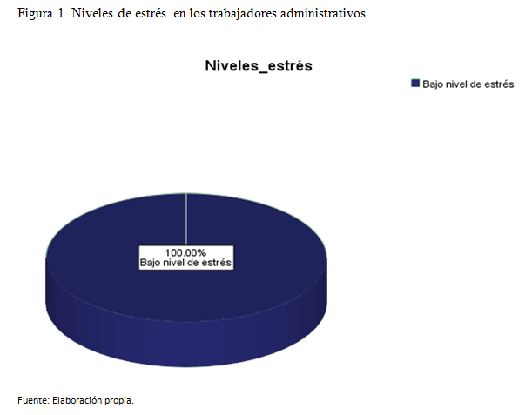

El 100 % de los trabajadores tienen niveles bajos de estrés pues implementan acciones para reducirlo como salir afuera en sus tiempos libres para platicar entre sus compañeros, escuchar música de su agrado o ir a comprar en la cafetería como una forma de despejar sus mentes y distraerse por un momento de sus áreas de trabajo.

Identificar cuáles son los factores de estrés en el ambiente laboral de los trabajadores administrativos.
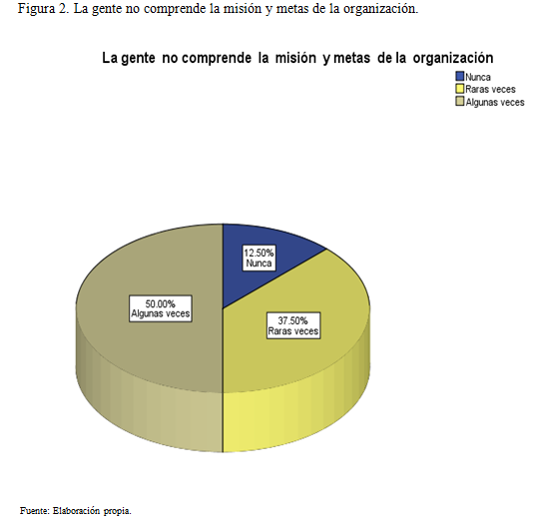

El 50 % de los trabajadores consideran a veces no tener ideas claras de la misión y metas de la organización, en cambio un 12.50% de ellos mencionan nunca entender cuál es su finalidad o funcionamiento dentro de sus áreas de trabajo

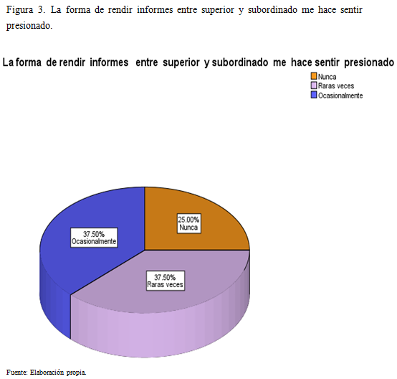

El 75 % de los trabajadores mencionan que para elaborar y redactar los informes se sienten presionados por sus superiores, en cambio, un 25% de ellos nunca han estado bajo presión en realizar dicha actividad

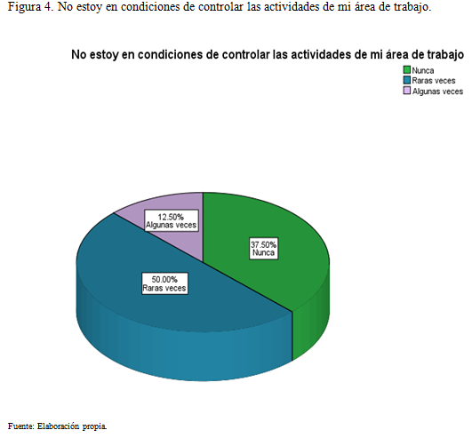

El 50 % de los trabajadores mencionan que no están en condiciones de controlar las actividades de sus áreas laborales, en cambio un 12.50% dijo que algunas veces se sienten aptos para tener el control de las actividades dentro del trabajo.

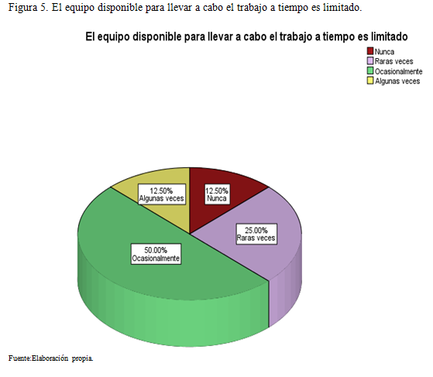

El 50 % de los trabajadores mencionan que en ocasiones tienen equipos disponibles para llevar a cabo el trabajo a tiempo, mientras que el 50 % dijo que algunas veces había equipos disponibles para llevar a cabo el trabajo solo que el tiempo era limitado.

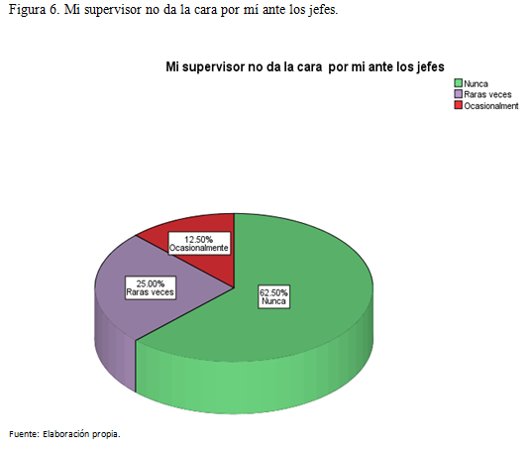
El 62.50 % de los trabajadores mencionan que el supervisor nunca ha dado la cara por ellos ante sus jefes, mientras que el 12.50 % de ellos en ocasiones el supervisor si lo ha hecho.

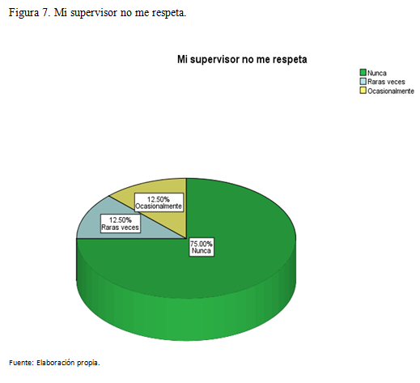
Un 75 % de los trabajadores mencionan que el supervisor nunca fue respetuoso, mientras que 25% de ellos en ocasiones el supervisor los respetaba.

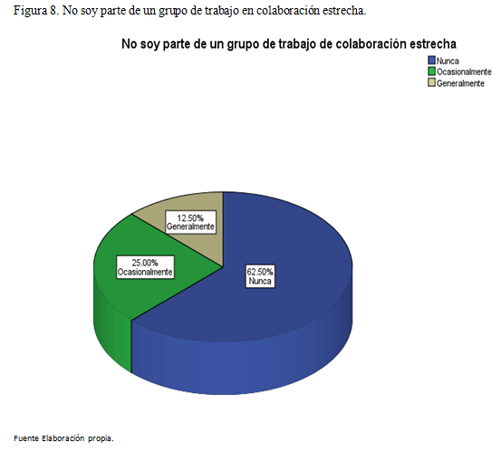

El 62.50% de los trabajadores mencionan que nunca formaron parte de un grupo de trabajo colaborativo donde se den aportes e ideas, en cambio, un 12.50 % de ellos si forman parte de un grupo de trabajo de colaboración estrecha y dinámico.

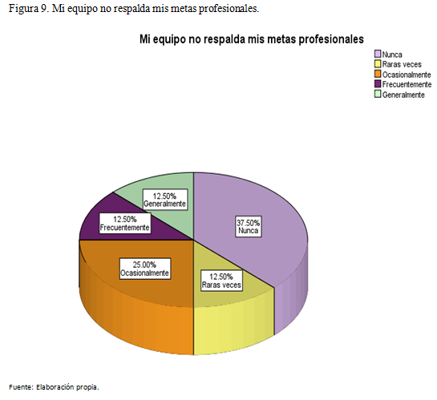

Un 75 % de los trabajadores no cuentan con apoyo de los compañeros para realizar sus propias metas profesionales, en cambio, un 25 % si cuentan con apoyo de los compañeros para respaldar sus logros profesionales.

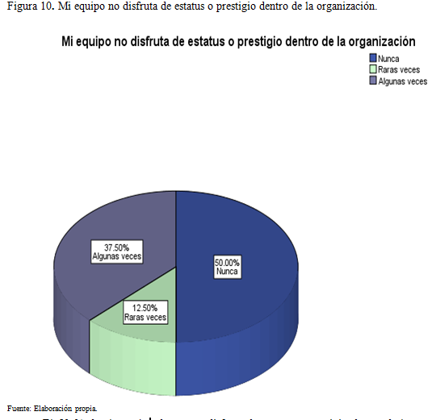

El 50 % de los trabajadores no tienen un nivel de estatus o prestigio en sus puestos laborales, en cambio, un 12.50 % de ellos raras veces habían disfrutado tener estatus o prestigio dentro de la organización.

El estatus es el valor de una persona tal como se le estima por parte de un grupo o clase de
personas o de otra forma es el prestigio, la categoría, la admiración con que somos vistos
o evaluados por los demás, y como tal, no depende de lo que uno es o cree ser o de lo que
hace sino de lo que los demás piensan que uno es; en suma, podemos decir que el estatus
individual depedende siempre de cómo los otros lo perciben y lo evalúan.
El estatus es el valor de una persona tal como se le estima por parte de un grupo o clase de
personas o de otra forma es el prestigio, la categoría, la admiración con que somos vistos
o evaluados por los demás, y como tal, no depende de lo que uno es o cree ser o de lo que
hace sino de lo que los demás piensan que uno es; en suma, podemos decir que el estatus
individual depedende siempre de cómo los otros lo perciben y lo evalúan.

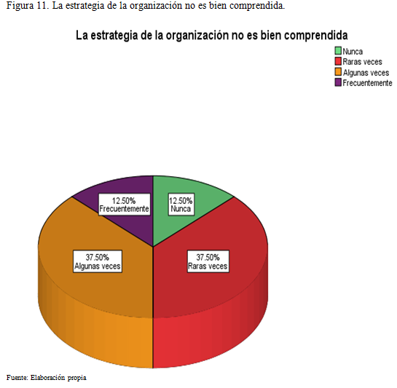

El 87.50 % de los trabajadores no comprenden las estrategias organizacionales, en cambio, el 12.50% de ellos si las entienden.

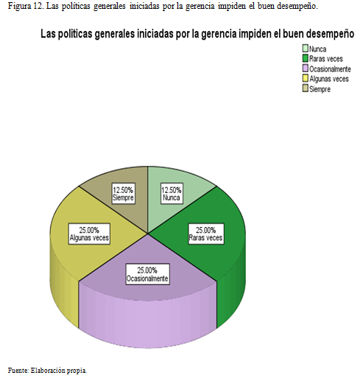

El 87.50 % de los trabajadores manifiestan que las políticas generales por parte de la gerencia si dificultan un buen desempeño, mientras que el 12.50% de ellos las políticas generales iniciadas por la gerencia no impiden el buen desempeño.

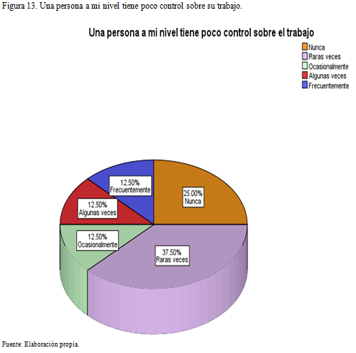

El 75 % de los trabajadores no tienen control en el trabajo, en cambio un 25% si tienen control en su trabajo.

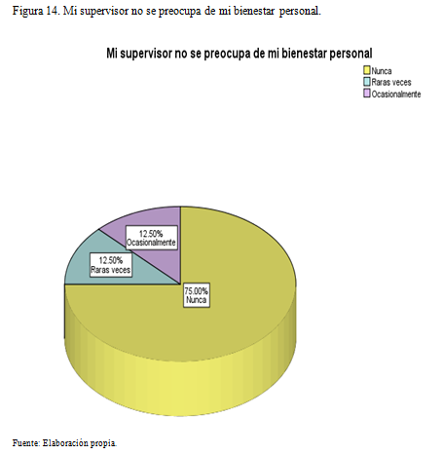

Un 75 % de los trabajadores indican que el supervisor nunca se ha preocupado por su bienestar personal, mientras que el 25 % de ellos, en ocasiones, el supervisor si lo ha hecho.
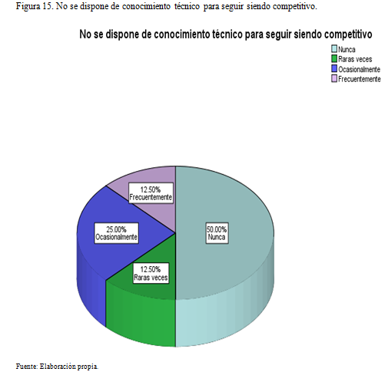

El 50 % de los trabajadores no tienen los conocimientos técnicos para ser competitivos en el manejo de nuevas tecnologías, mientras que el 12.50 % de ellos si los tienen.

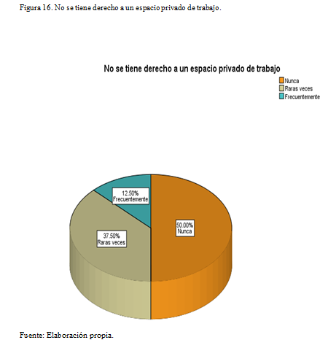

El 50 % de los trabajadores no tiene un espacio asignado para su trabajo, mientras que el 50 % de ellos si tiene un espacio privado de trabajo.

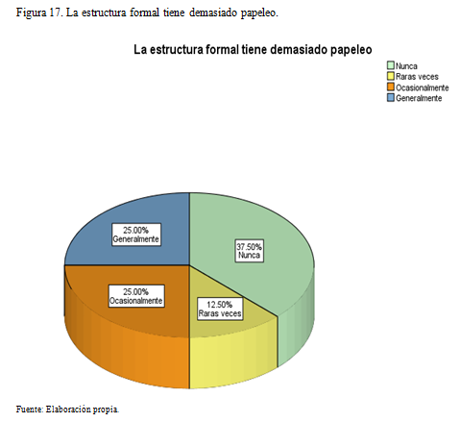

El 62.50 % de los trabajadores si tiene estructura formal con mucho papeleo, mientras que el 37.50 % de ellos no tiene papeleo.

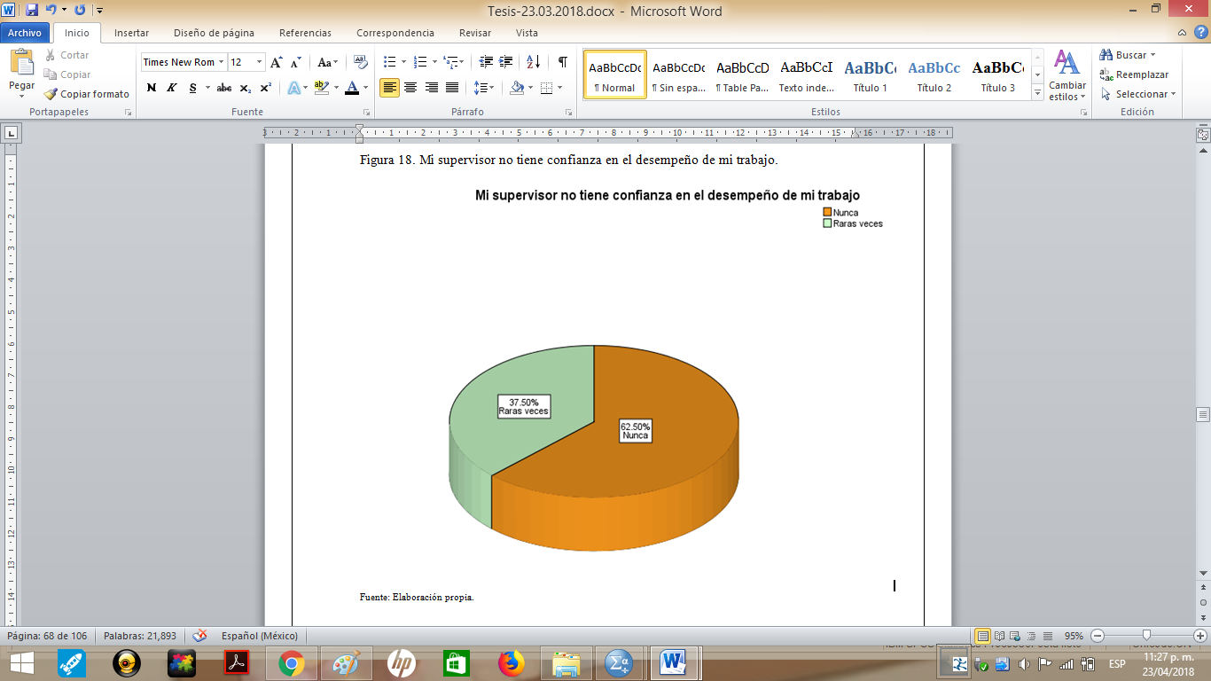
Un 62.50 % de los trabajadores indican que el supervisor no tiene confianza en el desempeño de sus trabajos, en cambio, un 37.50 % de ellos raras veces el supervisor si les tiene confianza en el desempeño de las labores.

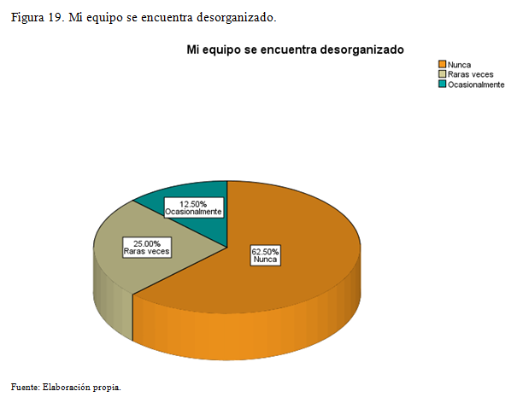

El 62.50 % de los trabajadores sus equipos no se encuentran desorganizados, mientras que el 37.50 % de ellos si se encuentran los equipos desorganizados.

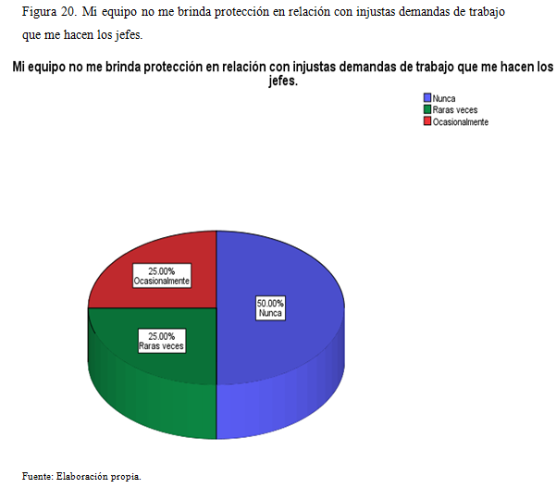

Un 50 % no les brindan protección a sus compañeros en relación con injustas demandas de trabajo que les hacen los jefes, mientras que el 50 % de ellos si lo hacen.

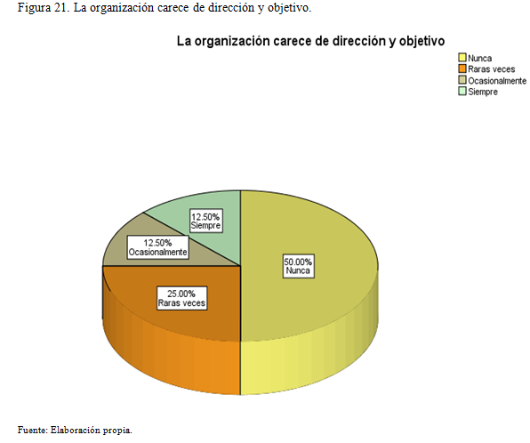

El 50 % de los trabajadores manifiestan que la forma de organizarse no carece de dirección y objetivo, mientras que el 50 % de ellos si falta dirección y objetivo.

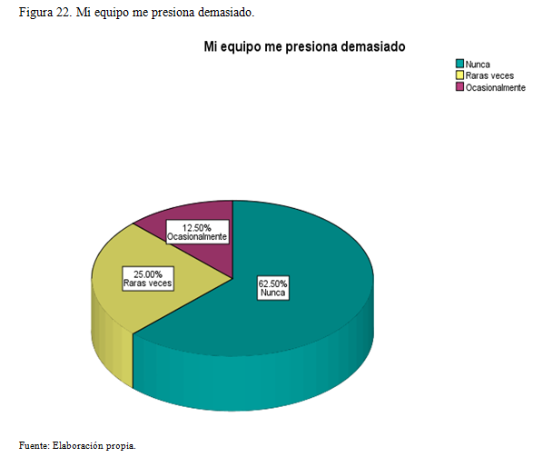

El 62.50 % de los trabajadores no se sienten presionados cuando trabajan en equipo, mientras que el 12.50 % si se han sentido presionados al trabajar en equipo con los compañeros.

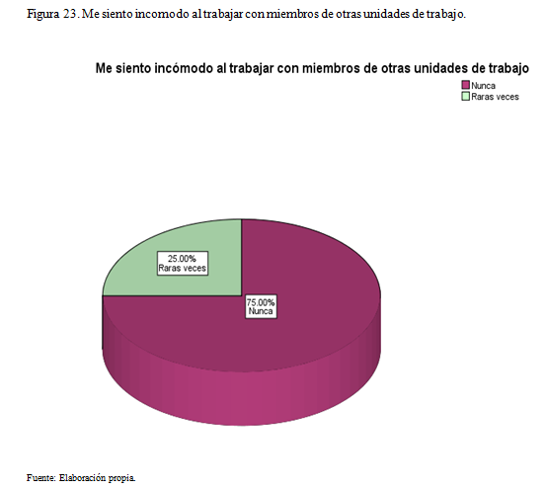
El 75 % de los trabajadores no se sienten molestos al trabajar con otros compañeros de otras áreas laborales, mientras que el 25 % de ellos si se sienten incomodos al trabajar con otros miembros de distintas unidades de trabajo.

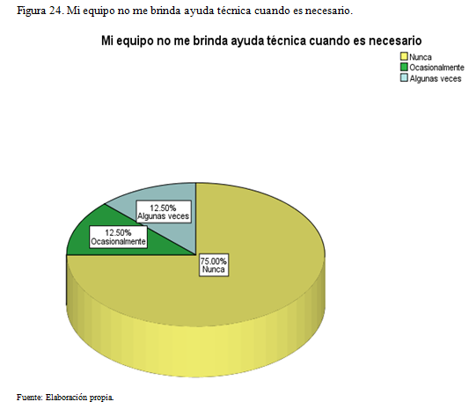

El 75 % de los trabajadores nunca brinda ayuda técnica cuando es necesario, mientras que el 25 % de ellos algunas veces si lo hace.

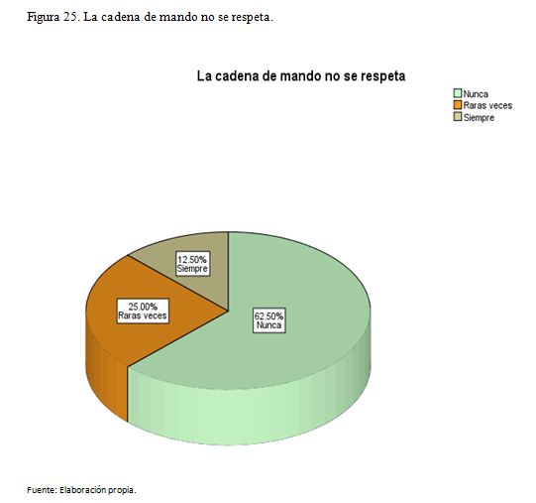

El 62.50 % de los trabajadores no respetan cadena de mando, en cambio, un 12.50% si los respetan.

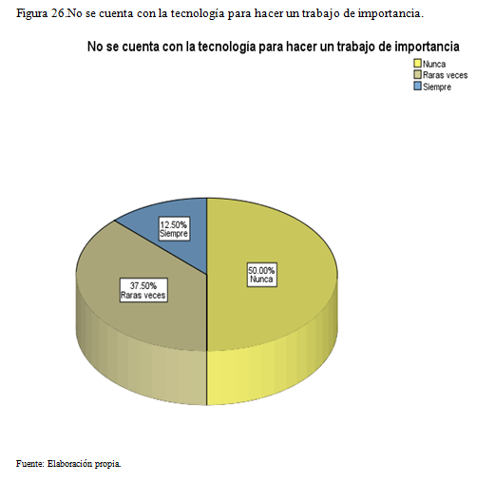
El 50 % de los trabajadores no cuentan con la tecnología suficiente para realizar trabajos, mientras que el 12.50 % de ellos si cuentan con tecnología para hacer trabajos importantes.

Proponer una serie de acciones preventivas con un enfoque de Educación para la Salud para reducir esta incidencia.

Conforme a los resultados obtenidos se generaron diferentes acciones de prevención, con el fin de que los trabajadores obtengan una mejor salud física, mental y organizacional en las áreas de trabajo que desempeñan para evitar riesgos en relación al estrés laboral.

- Se sugiere la creación de espacios de encuentro, a partir de la propia iniciativa de los trabajadores, y puedan instalarse en las oficinas, en el comedor, en el estacionamiento o en las áreas verdes serán lugares que ayudarán a la disminución del desgaste y estrés laboral. Lo importante es que se establezca un espacio donde se puedan reunir entre 10 o 15 minutos cada día.

Antes de iniciar el proceso de cada espacio con dos actividades:

• Al inicio de la jornada, realizar algún ejercicio de autocuidado: respiración, meditación y relajación como en sus sillas, procurar sentarse cómodamente, con la espalda recta y comenzar a concentrarse en su respiración, es importante respirar con los músculos del abdomen inflando y desinflando el estómago de forma lenta y rítmica, conteniendo la respiración por unos instantes, enfocando su atención en la entrada y salida del aire que respiran. Después de unos minutos se sentirán más relajados y calmados, sintiéndose con mayor energía.

Otra forma de relajarse es hacerse masajes en el cuello, frotando sus manos hasta que se calienten y luego pasarlas suavemente por el cuello. También masajear los costados de la columna con los nudillos de la mano y pasar las yemas de los dedos por el cráneo. Esto hará sentirlos mejor durante la jornada laboral

• Reuniones una vez a la semana, dentro del horario de trabajo, para conversar e intercambiar experiencias sobre cómo enfrentan cada trabajador el estrés.

- Respetar las horas de trabajo y descanso de los trabajadores: evitar que lleven actividades laborales a sus hogares, tratar de que el trabajo después del horario laboral, sea de manera eventual y no se vuelva una costumbre.

- Los trabajadores deben utilizar una agenda donde se anoten todas las actividades, indicando el tiempo que ocuparán. No anotar más cosas de las que se puedan hacer con el objetivo de planificar el día desde su inicio.

- Establecer objetivos reales para el desarrollo de las actividades laborales: organizando tiempos, programar las actividades asignadas tomando en cuenta el tiempo del que disponen y cuando exista demasiado trabajo poner límites.

- Cuidado de su puesto de trabajo: el puesto de trabajo debe estar ordenado, lo cual evita estrés al no saber exactamente qué actividades se deben realizar en el día, todos los implementos que se utilizan para la labor diaria deben ubicarse de tal forma que queden al alcance de la mano sin tener que realizar esfuerzos excesivos.

- Gestionar correctamente las pausas: intentar descansar por lo menos diez minutos cada dos horas y desconectarse completamente (física y mentalmente) del trabajo, esto ayuda a reanudar el trabajo con más ánimo, tener en cuenta también los tiempos de comida y respetarlos

- Obtener toda la información acerca del trabajo y colaborar con el resto: cuando una persona que tiene dudas acerca de su trabajo no pregunta a sus superiores y compañeros por timidez o miedo a parecer poco competente. Es mejor pedir ayuda al resto en tareas poco claras o que uno no domine. Además, el trabajo en equipo es mucho más enriquecedor a la par que se reparte la responsabilidad.

- Fomentar la introducción de las nuevas tecnologías a los trabajadores, así como cursos de actualización del manejo de equipos y de diversos programas informáticos para adquirir conocimientos con la intención de mejorar las condiciones laborales

- Fomentar el estilo de mando democrático y participativo en la participación, a través de consulta de opiniones y sugerencias, asignación de responsabilidades, instrumentos para evaluar las tareas y todas las acciones que estimulen la creatividad y la iniciativa personal.

- Dar la posibilidad de que los trabajadores puedan desarrollarse de forma personal y profesional, en tener la oportunidad de crecimiento en la oficina, demostrando los logros que consiguen y las aportaciones que hacen, pues el supervisor debe confiar en sus trabajadores y otorgarle ciertas responsabilidades que requiera autoridad como delegar más trabajo. Es muy importante darle nuevas funciones, oportunidades en las que puedan expresar su creatividad.

- Intentar que las relaciones entre iguales, superiores y subordinados sean fluidas, beneficiosas y respetuosas en busca de la comunicación eficaz.

- No saltar las comidas y tener bocadillos saludables en la oficina como: pasitas, nueces y cacahuates sin sal; granola y galletas con alto contenido de fibra. Incluir en la alimentación aceite de oliva, cereal, pescado, aves, verduras, legumbres y frutas, evitar las comidas con exceso de azúcar refinada, grasas, frituras o huevos.

- Realizar actividad física: practicar cualquier actividad física, realizando unas rutinas de ejercicios de 30 minutos tres veces a la semana como mínimo, si no es posible para los trabajadores caminar 30 minutos diarios o aprovechar los tiempos de espera en el trabajo para que se ejerciten.

Capítulo V Análisis de los resultados

Para proceder al análisis de los resultados que se obtuvieron se utilizó las aportaciones de diferentes investigadores que realizaron estudios relacionados con el estrés laboral estos se encuentran en el apartado 2.8 del Capítulo II, de acuerdo a los objetivos específicos que se plantearon.

Identificar y analizar los niveles que hay de estrés laboral en los trabajadores administrativos con el Cuestionario de Estrés Laboral OIT/OMS.
En el presente trabajo se demostró que los trabajadores administrativos tienen bajos niveles de estrés. Dicho resultado se compara con Cruz Barbosa, Souza, Nascimiento y Souza (2018), ellos llegaron a la conclusión de que un 82,9% de los funcionarios técnico-administrativos universitarios mostraron niveles tolerables de estrés.

De forma similar Díaz y Tinoco (2011) también Quevedo, et al. (2005) en sus investigaciones encontraron niveles de estrés bajo e intermedio, ningún trabajador presentó estrés alto.
Por último, Torres (2015), Hernández y Díaz (2012), quienes identificaron niveles de estrés bajos, aunque con tendencia a incrementarse por factores relacionados con el clima organizacional siendo fuente principal de generar estrés.
Sin embargo, no hay similitud en el resultado con Matabanchoy, Lasso y Pantoja (2017), pues los directivos, administrativos, docentes y personal de apoyo obtuvieron estrés en un nivel alto con un 24% y muy alto de 38%; igualmente León y Avargues (2007) en su investigación mostraron la prevalencia del estrés laboral y del síndrome “Burnout” fue alta.
En este caso varía los niveles de estrés con las investigaciones antes mencionadas y el resultado obtenido, se puede explicar por la variable de estructura organizacional en donde superiores tienen una relación equitativa con sus empleados como un estilo de dirección democrático que aporten ideas, recomendaciones en la elaboración de estrategias organizacionales así como el mantener las políticas y planes de gestión efectivamente, considerando el trabajo en equipo en la realización de actividades dentro de sus áreas laborales, por otra parte las alternativas de salir afuera para platicar en horas de comida o en descanso cortos se considera una forma de tranquilizar las mentes de los empleados que están estresados, sin olvidar la comunicación respetable entre ellos al inicio y final de sus jornadas laborales.

Identificar cuáles son los factores de estrés en el ambiente laboral de los trabajadores administrativos.

En el siguiente apartado se abordaron algunos factores causantes de estrés laboral iniciando con las preguntas “el equipo disponible para llevar a cabo el trabajo a tiempo es limitado” y “mi equipo no me brinda protección en relación con injustas demandas de trabajo que me hacen los jefes”, donde los resultados mostraron un 50% de los trabajadores en ocasiones tiene infraestructura tecnológica para realizar trabajos a tiempo, mientras que el otro 50 % no hay protección por parte de sus compañeros con injustas demandas de trabajo que les hacen los jefes. Dichos hallazgos coinciden con León y Avargues (2007), donde mencionan que la falta de recursos, la sobrecarga de trabajo, el conflicto, la ambigüedad de rol y la superespecialización fueron los determinantes de dichas experiencias precursoras de estrés.
Entendiéndose la falta de recursos para realizar con eficacia las tareas propias del puesto de trabajo que desempeñan los empleados como el contar en ocasiones con equipos tecnológicos, otro es la sobrecarga de trabajo que provoca mayores exigencias a los empleados como excesivo número de tareas, tiempo insuficiente para dar respuesta a las demandas del trabajo encomendadas por el jefe.
Las otras preguntas “mi supervisor no da la cara por mi ante los jefes “y “no soy parte de un grupo de colaboración estrecha”, donde los resultados mostraron que el 62.50% de los trabajadores mencionan que el supervisor nunca ha dado la cara por ellos ante sus jefes y 12.50 % de ellos si forman parte de un grupo de trabajo de colaboración estrecha y dinámico.
Hay una similitud con da Cruz Barbosa, Souza, Nascimento y Souza (2018), en la cohesión entre compañeros fue el factor del clima organizacional mejor positivamente evaluado y el factor de apoyo de la Jefatura, así como de la Organización fue el único predictor de estrés en el trabajo.
Esto significa que la mejor fuente de soporte social son los compañeros donde hay relaciones de amistad, confianza, unión y cooperación dentro de sus puestos laborales y la más deficiente fue el apoyo de los supervisores con sus empleados en el desempeño de sus actividades durante las jornadas laborales o de otras situaciones administrativas afectándolos en sus emociones y de forma operacional ocasionando incomodidad, inseguridad y desgaste físico como generadores de estrés
En cambio, el resultado obtenido un 12.50 % en ocasiones el supervisor ha dado la cara por ellos. No hay similitud, con Hernández y Díaz (2012), en su investigación, el 59% de la muestra se siente respaldada ante situaciones problemáticas en su servicio, pues sus supervisores dan el frente ante las situaciones. Por lo tanto, su porcentaje es mayor a lo obtenido en el presente trabajo.

Entendiéndose que hay soporte colaborativo entre los compañeros donde hay propuestas o sugerencias organizacionales dentro de sus unidades de trabajo, a pesar de que el supervisor no apoye a sus empleados en las diferentes problemáticas que se originan dentro de las áreas laborales pues le preocupa más los asuntos administrativos que de infraestructura ante los jefes, siendo así que pocos supervisores se arriesgan en realidad.

En base a las preguntas “mi supervisor no me respeta “y “mi supervisor no se preocupa por mi bienestar personal”, donde los resultados mostraron que un 25% en ocasiones el supervisor mantiene un respeto hacia sus subordinados, mientras que el otro 25% el supervisor si se ha preocupado por el bienestar personal de sus trabajadores. No hay similitud con los hallazgos de Hernández y Díaz (2012), donde el 79% de los directivos se siente respetado y observa confianza en el desempeño de sus obligaciones, por otra parte, un 67% de la muestra percibe la presencia de preocupación por su bienestar personal. Por lo tanto, los porcentajes son mayores a lo obtenido en el presente trabajo.
Esto significa que el supervisor no tiene un respeto a los empleados dentro de las áreas de trabajo, respecto al bienestar personal el supervisor tiene muy poco interés en cual es su estado de salud y emocionalmente.
La pregunta “la estructura formal tiene demasiado papeleo”, el resultado que se obtuvo fue el 62.50% de los trabajadores si tiene estructura formal con mucho papeleo. Hay una similitud con Hernández y Díaz (2012), sus resultados indicaron que un 75% de la muestra reconoce que la estructura formal de la institución tiene demasiado papeleo. En este caso se está demostrando el burocratismo con los empleados en cómo deben ser las cosas de acuerdo a las órdenes de los superiores, constituyendo esta situación un generador de estrés administrativo.

De la pregunta “no se respeta la cadena de mando”, el resultado que se obtuvo fue un 12.50 % de los trabajadores si respeta la cadena de mando. Sin embargo, Hernández y Díaz (2012), mencionan que un 77,3% de los directivos consideran que la cadena de mando se respeta, aunque vale resaltar que en las entrevistas expresan que en determinadas situaciones no existe receptividad por parte de los mandos generales de los criterios u opiniones planteadas por los directivos medios. Por lo tanto, no hay similitud su porcentaje es mayor a lo obtenido en el presente trabajo.

Esto significa que la cadena de mando no hay una estructura jerárquica bien organizada entre los superiores y empleados pues cada puesto de trabajo y cada departamento tienen un supervisor o jefe que asume la responsabilidad del desempeño de ellas.
En la pregunta “no estoy en condiciones de controlar las actividades de mi área de trabajo”, el resultado obtenido fue un 12.50% de los trabajadores algunas veces se sienten aptos para tener el control de las actividades dentro del trabajo. Según Hernández y Díaz (2012), en su investigación con la pregunta se siente en condiciones de controlar las actividades de su área de trabajo, el 72,7% de los directivos se muestran positivos ante la a afirmación contraponiéndose con un 27,3% los cuales representa un aspecto estresante. Por lo tanto, no hay similitud en los porcentajes es mayor a lo obtenido en el presente trabajo.Esto significa que los trabajadores a veces saben cómo organizarse de acuerdo a las actividades asignadas en sus puestos laborales al inicio y término de la jornada laboral.
Conforme a las preguntas “no se cuenta con la tecnología para hacer un trabajo de importancia” y “no se dispone de conocimiento técnico para seguir siendo competitivo”, los resultados que se obtuvieron son 12.50 % de ellos si cuentan con tecnología para hacer trabajos importantes y un 12.50 % tienen los conocimientos técnicos suficientes. No hay similitud en la investigación de Díaz y Tinoco (2011), los resultados en el factor tecnológico se evaluó los siguientes aspectos: los equipos disponibles en la organización para la realización de un trabajo eficaz, la disposición de un conocimiento técnico y la presencia de tecnología para realizar una labor de importancia se indicó que el porcentaje alcanzado fue de 77%, lo cual muestra la presencia de un nivel medio de estrés. Ya que el porcentaje es mayor a lo obtenido en el presente trabajo.

Se podría decir que muy pocos de los empleados cuentan con infraestructura tecnológica para realizar trabajos importantes en sus puestos laborales mientras que unos pocos tienen los conocimientos técnicos de cómo funcionan las nuevas tecnologías para poder competir.

A pesar del resultado anterior con un porcentaje menor, hay una contradicción solo la mitad de los trabajadores no cuentan con tecnología suficiente. En la investigación de Hernández y Díaz (2012), el 52,3% del total de la muestra concibe como limitado el equipo del que dispone para llevar a cabo su trabajo a tiempo, al igual que el hecho de no poder contar con la tecnología para hacer un trabajo de importancia, aspecto que afecta a un 57% de los servicios que tienen los directivos encuestados. Solamente hay similitud en no tener equipos tecnológicos suficientes o esperar a que desocupen los que están disponibles para realizar trabajos de vital importancia y entregárselos a sus superiores.

En las preguntas “la gente no comprende la misión y metas de la organización”, “las políticas generales iniciadas por la gerencia impiden el buen desempeño”, se obtuvieron como resultados el 50 % de los trabajadores consideran a veces no tener ideas claras de la misión y metas de la organización, después un 87.50 % de ellos manifiestan que las políticas generales por parte de la gerencia si dificultan un buen desempeño. Hay similitud en la investigación de Quevedo, et al. (2005) las preguntas correspondientes a los factores Clima Organizacional los mayores promedios corresponden a los ítems referidos a las políticas impiden el buen desempeño y la no compresión de la misión y metas de la organización, esto puede tener como base la baja participación que tienen los trabajadores en lo que respecta a decisiones y el manejo de dichos procesos tan vitales dentro de la organización.

Ahora bien, los resultados que se obtuvieron un 12.50 % de ellos nunca entendió la misión y metas de la organización, mientras que el 12.50% las políticas generales iniciadas por la gerencia no impiden el buen desempeño. No hay similitud con Hernández y Díaz (2012), pues el 86,4% del total de directivos, aparejado igualmente al escaso entendimiento que existe de la estrategia de la organización, situación que es apreciada como estresante por un 70,4% de los directivos y un 50% no está de acuerdo con ello, pues se observo que las políticas gerenciales contribuyen a un desempeño profesional adecuado. Por lo tanto, los porcentajes son mayores a lo obtenido en el presente trabajo.

Se podría decir que debe haber una claridad en la misión y metas organizacionales pues son el marco de referencia que guían a la organización en su funcionamiento, define los valores que la sustentan, la confianza que tiene en sí misma y lo que se propone alcanzar, por otra de las políticas generales es necesario analizar las decisiones o sugerencias que hagan de los empleados, supervisores y jefes.

Respecto a la pregunta” la forma de rendir informes entre superior y subordinado me hace sentir presionado”, el resultado que se obtuvo fue un 75 % de los trabajadores manifiestan que para realizar los informes entre superiores y subordinados los hace sentir presionados. Hay similitud con Hernández y Díaz (2012), en su investigación el 70,4% demuestra la tendencia a considerar como estresante la forma de rendir informes entre superior y subordinado. Esto significa que los empleados tienen tiempos limitados al elaborar y entregar informes a sus jefes considerándose una forma de originar estrés en el ambiente laboral.
La pregunta que hace referencia a “ No se tiene derecho a un espacio privado”, de acuerdo con Hernández y Díaz (2012), en su investigación el 52,3% de los directivos refiere que cuenta con ese espacio, hay cierta similitud, se observó en el resultado que se obtuvo el 50 % de los trabajadores si cuentan con un área de espacio privado para realizar sus actividades laborales, elemento que destaca, contraponiéndose a los directivos que perciben no tener un espacio privado de trabajo para realizar sus tareas, los cuales representan un 47,7% del total de los directivos, a partir de esto, se identificó como resultado que la mitad de ellos no cuentan con un área privada considerándolo dificultoso para cumplir con sus actividades laborales.

Esto significa que los trabajadores administrativos cuentan con áreas de espacio privadas para realizar sus actividades con comodidad y seguridad sin que nadie los observe o moleste, a excepción de sus otros compañeros, adaptándose a no tener un espacio privado para laborar.

Por otra parte, la pregunta “me siento incomodo al trabajar con miembros de otras unidades de trabajo “, el resultado que se obtuvo fue un 75 % de los trabajadores no se sienten molestos al trabajar con otros compañeros de otras áreas laborales. Hay cierta similitud de acuerdo con Hernández y Díaz (2012), en su investigación con 86,4% de los directores se sienten cómodos al trabajar con miembros de otras unidades de trabajo de la misma institución. Esto significa que al trabajar con compañeros de diferentes áreas laborales hay unión para la planeación y ejecución de las diferentes actividades administrativas.

Respecto a la pregunta “mi equipo no disfruta de estatus o prestigio dentro de la organización”, de acuerdo con Quevedo, et al. (2005), existe similitud ya que durante su investigación la falta de cohesión está relacionada con los comentarios y actitudes negativas que reciben los trabajadores por parte de la alta Gerencia vinculados al desarrollo de su trabajo, por esta razón se observó con el resultado obtenido que el 50 % de los trabajadores no disfrutan de estatus o prestigio dentro las áreas de trabajo, en comparación con da Cruz Barbosa, Souza, Nascimento y Souza (2018), la cohesión entre compañeros fue el factor del clima organizacional mejor positivamente, lo cual se observó que el resultado obtenido de un 12.50% de ellos raras veces ha disfrutado de estatus o prestigio dentro de la organización.
Por último, Borja, López y Lalama (2017) observaron que en todos los ámbitos el género femenino posee mayor cantidad de estrés que el masculino, especialmente en Respaldo del Grupo, Influencia del Líder y Clima Organizacional lo mismo afirma Torres (2015) por factores relacionados con el clima organizacional siendo fuente principal de generación de estrés. Cabe mencionar que no se realizó análisis comparativo entre hombres y mujeres quienes participaron para la realización de este trabajo, en el vaciado de datos se realizó pregunta por pregunta.

Capítulo VI Conclusiones y consideraciones finales

Por último, de presentan las diferentes conclusiones a las que se llegó.
Con relación a las preguntas de investigación:
¿Los niveles de estrés que tienen los trabajadores administrativos del Centro Universitario UAEM Nezahualcóyotl están siendo afectados al desempeñar sus labores administrativas y de oficina?, ¿Cuáles serían las acciones preventivas del Licenciado en Educación para la Salud para reducir esta incidencia? todas se respondieron con ayuda de un instrumento y a través de la observación en las diferentes actividades que realizan cada uno de los trabajadores durante la jornada laboral, de esta manera se pudo procesar y analizar la información, para poder identificar sus niveles de estrés.
Con relación a los objetivos específicos que se plantearon:
Identificar y analizar los niveles que hay de estrés laboral en los trabajadores administrativos con el Cuestionario de Estrés Laboral OIT/OMS.
Los niveles de estrés eran bajos en los trabajadores.
Identificar cuáles son los factores de estrés en el ambiente laboral de los trabajadores administrativos.
De los factores más predominantes son: no comprender la misión y metas de la organización, las políticas generales iniciadas por la gerencia impiden el buen desempeño, la falta de equipo disponible es considerado limitado también. en este caso, hace referencia a que no se cuenta con la tecnología suficiente para hacer trabajos importantes, muy pocos tienen conocimientos técnicos para seguir siendo competitivos, su equipo no le brinda protección en relación con injustas demandas de trabajo por los jefes, el supervisor nunca dio la cara por ellos ante los jefes, sienten presión al elaborar y rendir los informes con un tiempo muy limitado, la estructura formal se percibe con mucho papeleo, las condiciones para controlar actividades de sus áreas de trabajo: el supervisor no los respeta y su supervisor no se preocupa por su bienestar personal, pocos respetan la cadena de mando, no tienen derecho a un espacio privado, por último su equipo no disfruta de estatus o prestigio dentro de la organización.
Proponer una serie de acciones preventivas con un enfoque de Educación para la Salud para reducir esta incidencia.
Por esta razón, de acuerdo con los resultados obtenidos se presentan una serie de acciones de intervención que permitirán reducir dicha incidencia.
- Crear espacios de encuentro con la autorización de sus superiores, ya que hay lugares que son permitidos y otros no, en lugares donde se sientan cómodos y tranquilos para que no los molesten dentro de los horarios de trabajo establecidos con el fin de realizar ejercicios de respiración, meditación, relajación o masaje antes de iniciar sus jornadas laborales, tambien en sus tiempos libres.

- Respetar horarios al momento de realizar diferentes actividades en el trabajo y no llevarlos a casa como algo extra para terminarlos

- Llevar una agenda diaria donde se anoten las actividades y el tiempo destinado.

- Planificar las actividades laborales en objetivos realizables -igualmente- tomando el tiempo disponible y cuando haya sobrecarga poner límites.

- Las áreas de trabajo que ocupan los empleados deben estar ordenadas, respecto al material de oficina que utilizan como lápices, plumas, clips, engrapadora entre otros implementos; deben ubicarse correctamente y estar al alcance de la mano para no realizar esfuerzos excesivos.

- Descansar cada determinado tiempo y con pausas, teniendo en cuenta los espacios del horario de comida u otras actividades.

- Los empleados deberán informarse del puesto laboral que desempeñarán con sus demás compañeros, así como las dudas que tenga en tareas poco claras o que uno no domine y trabajar en equipo.

- Los empleados deben pedir a sus superiores la promoción de cursos de actualización en el manejo de las nuevas tecnologías con el fin de adquirir conocimientos, aplicarlos y mejorar productivamente.

- Participar con un estilo de mando democrático entre superiores y empleados mediante la consulta de opiniones, asignar diferentes responsabilidades, tomar en cuenta sus opiniones, entre otras acciones para el crecimiento de la institución.

- Los superiores les den las oportunidades a los empleados para desarrollarse de forma personal y profesional demostrando sus habilidades creativas en las áreas de trabajo asignadas, sin olvidar la confianza que deben tener sus supervisores cuando se les asignen actividades.

- La comunicación de los superiores debe ser con respeto hacia sus empleados con un buen trato y cordialmente.

- Evitar que los empleados se salten las comidas, en caso de esto, es bueno incluir semillas con alto contenido en fibra, también consumir frutas, verduras o legumbres; quitar la comida con mucha grasa como son frituras.

- Los empleados y superiores deben realizar cualquier actividad física como caminar con una duración de 30 minutos diario.
El Objetivo General que fue Conocer los factores que generan el estrés en el personal que labora en el Centro Universitario UAEM Nezahualcóyotl se cumplió.
En la hipótesis nula se puede afirmar que los trabajadores administrativos del Centro Universitario UAEM Nezahualcóyotl no tienen estrés laboral por lo que no afecta el funcionamiento de la universidad se válida.
Por otra parte, las consideraciones finales de la investigación fueron las siguientes:
- El personal administrativo se comportó de forma amable y respetable al momento de contestar los cuestionarios.

- Acceso a un número limitado de personas que fue de ocho, solo una persona no quiso participar por eso se descartó ya que no contesto el cuestionario.

- El tiempo para contestar los cuestionarios era de una hora o mencionaban que volviera dentro de quince minutos para este proceso me llevo dos días laborables pues los trabajadores tenían otras actividades pendientes.
Se recomienda que para futuras investigaciones relacionados con el estrés laboral se realicen programas no solo con administrativos también con profesores de tiempo completo quienes tengan la disponibilidad de tiempo donde se incluyan otras actividades y dinámicas con un enfoque de educadores para la salud que ayuden a reducir esta incidencia.

Referencias

American Psychological Association. (2008). Stress in America. Recuperado de https://www.apa.org/news/press/releases/2008/10/stress-in-america.pdf
Astudillo, P., Alarcón, A. y Lema, M. (2009). Protectores de estrés laboral: percepción del personal de enfermería y médicos, Temuco, Chile. Rev. Ciencia y Enfermería, 15 (3), 113-122. Recuperado de http://www.scielo.cl/pdf/cienf/v15n3/art_12.pdf
Berrocal, C. (2000). La hoguera de las ansiedades aspectos psicosociales del "estar quemado”. Rev. Acciones e investigaciones sociales, (10), 83-112. Recuperado de https://dialnet.unirioja.es/servlet/articulo?codigo=170265

Borja, K., López, P. y Lalama, J. (2017). Evaluación del estrés laboral y su influencia en el género de los trabajadores de planta central del Ministerio de Justicia, Derechos Humanos y Cultos. Rev. Dom. Cien., 3 (4), 509-518. Recuperado de https://dominiodelasciencias.com/ojs/index.php/es/article/download/700/pdf

Bosque, L. (2005). ¿Que no te pese el trabajo? España: Gestión.
Bourdeaud’hui, J. y Vanderhaeghe, S. (2005). The Flemish workability monitor provides a picture of quality of work in Flanders. En Jans, M. & van der Hallen P., (Eds.), Labour Market Research and Policy Making in Flanders (pp. 147 -172). Antwerpen: Garant. Recuperado de http://www.steunpuntwerk.be/system/files/wav-copublicatie_2005_1.pdf

Brun, E. y Milczarek, M. (2007). Expert forecast on emerging psychosocial risks related to occupational safety and health. Luxembourg: Office for Official Publications of the European Communities. Recuperado de https://osha.europa.eu/en/tools-and-publications/publications/reports/7807118
Casas, J., Repullo, J. y Lorenzo, S. (2002). Estrés laboral en el medio sanitario y estrategias adaptativas de afrontamiento. Rev. Calidad Asistencial, 17 (4), 237-246.
Cohen, S., Kamarck, T. y Mermelestein, R. (1983). A Global Measures of Perceived Stress. Journal of Health and Social Behavior, 24 (4), 385-396. Recuperado de http://www.psy.cmu.edu/~scohen/globalmeas83.pdf

Cooper, C., Cooper R. y Eaker, L. (1988). Living with stress. Londres: Penguin Books.

Cox, T., Griffiths, A. J., y Rial-Gonzalez, E. (2000). Research on Work-related Stress. Report to the European Agency for Safety and Health at Work. Luxembourg: Office for Official Publications of the European Communities. Recuperado de http://osha.europa.eu/ en/publications/reports/203/view
Cruz, M., López, E., Cruz, R. y Llanillo. (2016). El estrés laboral en México. En R. Paredes, N. Peña y I. Vacio (Eds.), La Micro y Pequeña Empresa: Un análisis desde la perspectiva económico-administrativa (368-376). Querétaro, Universidad Tecnológica de San Juan del Río: ECORFAN. Recuperado de http://www.ecorfan.org/actas/A_1/EXTENSO/A1.pdf
da Cruz Barbosa, S., Souza, S., Nascimento, K., y Souza, J. (2018). Clima organizacional y estrés laboral en funcionarios técnico-administrativos universitarios. Revista Alternativas en Psicología, (38), 61-79.
Díaz, J. y Tinoco, V. (2011). Niveles de estrés laboral en empleados de una institución policial civil de la Ciudad de Santa Marta. Duazary: Revista Internacional de Ciencias de la Salud, 8 (1), 6-12. doi: 10.21676/2389783X.1661
Díaz., J. (2007). Estrés alimentario y salud laboral vs. Estrés laboral y alimentación equilibrada. Med. Segur. Trab., LIII (209), 93-99. Recuperado de http://scielo.isciii.es/pdf/mesetra/v53n209/original11.pdf
Durán, M. (2010). Bienestar psicológico: el estrés y calidad de vida en el contexto laboral. Revista Nacional de Administración, 1 (1), 71-84. Recuperado de http://unpan1.un.org/intradoc/groups/public/documents/icap/unpan044031.pdf
Durán, M., Serra, Y., y Torada, R. (2001). Mujer y trabajo. Valencia: Editorial Germania.
V Encuesta Nacional de Condiciones de Trabajo. (2003). Recuperado de http://www. oect.es/Observatorio/Contenidos/InformesPropios/Desarrollados/Ficheros/ Informe_V_ENCT.pdf
VI Encuesta Nacional de Condiciones de Trabajo. (2007). Recuperado de http://www. oect.es/Observatorio/Contenidos/InformesPropios/Desarrollados/Ficheros/Informe_ VI_ENCT.pdf
Fernández, J. y Piñol, E. (2000). Horario Laboral y Salud: Consecuencias psicológicas de los turnos de trabajo. Revista de Psicopatología y Psicología Clínica, 8 (3), 207-222. Recuperado de http://www.aepcp.net/arc/04.2000(3).Fernandez-Pi%C3%B1ol.pdf
Fernández, M. (1995). Escala laboral de estrés (ELE). Madrid: Universidad Autónoma de Madrid.
Flemish Workability Monitor. (2004). SERV, STV- Innovatie & Arbeid, Belgium (Flanders). Recuperado de http://www.serv.be/uitgaven/603.pdf
França, A. y Rodrigues L. (2005). Stress e trabalho: uma abordagem psicossomática. São Paulo: Atlas.

García, M. y Magaz, A. (1998). Escala Magallanes de Estrés. España: COHS, Consultores en Ciencias Humanas, S. L.
Hadziolova, I. (1988). La edad y el sexo en relación con el estrés profesional. En R. Kalimo, M. El-Batawi y C. Cooper (Eds.), Los factores psicosociales en el trabajo (pp.138-150). Ginebra: OMS.
Hernández, A. y Díaz, A. (2012). Indicadores de vulnerabilidad al estrés en directivos y su relación con factores de estrés organizacional. Rev. Ciencias Médicas, 16 (3), 181-194. Recuperado de http://scielo.sld.cu/scielo.php?script=sci_arttext&pid=S1561-31942012000300016
Ivancevich, J. y Matesson, M. (1989). Estrés y trabajo una perspectiva gerencial. México: Trillas.

Jiménez, L. (2013). Factores psicosociales intralaborales. Un estudio empírico en una empresa de carbón mineral. (Tesis de Maestría, Universidad de Manizales). Recuperado de http://ridum.umanizales.edu.co:8080/xmlui/bitstream/handle/6789/878/Jimenez_Ruiz_Luz_Karine_2013.pdf?sequence=1&isAllowed=y
Johnson, J. y Hall, E. (1988). Job Strain, Work Place Social Support, and Cardiovascular Disease: A Cross-Sectional Study of a Random Sample of the Swedish Working Population. American Journal of Public Health, 78 (10), 1336-1342. Recuperado de http://ajph.aphapublications.org/doi/pdf/10.2105/AJPH.78.10.1336
Juárez, A. (2007). Factores psicosociales, estrés y salud en distintas ocupaciones: un estudio exploratorio. Investigación en Salud, IX (1), 57-64. Recuperado de http://www.medigraphic.com/pdfs/invsal/isg-2007/isg071i.pdf
Karasek, R. (1998). Demand/control model: A social, emotional, and physiological approach to stress risk and active behaviour development. In J. Stellman (Ed.), Encyclopaedia of Occupational Health and Safety (4th. ed., Vol. 2, pp. 34.6-34.14). Geneva: International Labor Office.

Lazarus, R. y Folkman, S. (1986). Estrés y procesos cognitivos. Barcelona: Martínez
Roca.
Lazarus, R. (1994). Passion and Reason. New York: Oxford University Press.
Lazcano, L., Cruz, J., Moncada, S., y Sánchez, M. (1998). Estrés y tensión laboral en enfermeras y auxiliares de clínica de hospital. Arch. Prev. Riesgos Labor, (4) ,151-160. Recuperado de http://www.archivosdeprevencion.com/view_document.php?tpd=2&i=863
León, J. y Avargues, M. (2007). Evaluación del estrés laboral del personal universitario. Fundación MAPFRE, 18 (4), 1-10. Recuperado de http://www.mapfre.com/fundacion/html/revistas/medicina/v18n4/pdf/02_12.pdf
López, L. y Campos, J. (2002). Evaluación de Factores Presentes en el Estrés Laboral. Revista de Psicología, XI (1), 149-165. Recuperado de http://www.redalyc.org/html/264/26411111/

López, L. y Ocaranza, D. (1994). Determinación preliminar de los niveles tensionales en el ejercicio de la Odontologia.Revista Dental de Chile, 85,128-135.
Mansilla, F. (2010). Manual de Riesgos Psicosociales en el trabajo: Teoría y Práctica. España: Editorial Académica Española.
Martins, M. (2008). Clima organizacional. In M. Siqueira (Org.), Medidas do comportamento organizacional: ferramentas de diagnóstico e de gestão (pp. 29-40). Porto Alegre: Artmed.
Maslach, C., y Jackson, S. (1981). Maslach Burnout Inventory. California: Consulting Psychologists Press.
Matabanchoy, S., Lasso, E. y Pantoja, M. (2017). Estrés en funcionarios de Instituciones Educativas Públicas. Revista Psicoespacios, 11 (19), 37-60.doi: 10.25057/issn.2145-2776
Mikkonen, J. y Raphael, D. (2010). Social Determinants of Health: The Canadian Facts. Toronto: York University School of Health Policy and Management.
Milczarek, M., Schneider, E. y Rial-Gonzalez, E. (2009). OSH in figures: stress at work - facts and figures. Luxembourg: European Agency for Safety and Health at Work.
Ministerio de la Protección Social. (2010). Batería de instrumentos para la evaluación de riesgos psicosocial. Recuperado de http://fondoriesgoslaborales.gov.co/documents/Publicaciones/Estudios/Bateria-riesgo-psicosocial-1.pdf
Montilla, M., Burbano, C. y Matabanchoy, S. (2014). Riesgos psicosociales en colaboradores de una universidad en San Juan de Pasto. Revista UNIMAR, 32 (1), 141-151.
Muñoz M. (1998). Características de Enfrentamiento al Estrés: Aspectos Perceptivos y Motores. Madrid: Universidad Complutense.

Oblitas, L. (2006). Psicología de la salud y calidad de vida. México: Thompson.

OECD Better Life Index. (s.f). México. Recuperado de http://www.oecdbetterlifeindex.org/es/countries/mexico-es/
Organización Internacional del Trabajo. (2016). Estrés en el trabajo: Un reto colectivo. Italia: Centro Internacional de Formación de la OIT. Recuperado de http://www.ilo.org/wcmsp5/groups/public/---ed_protect/---protrav/---safework/documents/publication/wcms_466549.pdf

Orlandini, A. (1999). El estrés que es y cómo evitarlo. México: Fondo de Cultura Económica.

Paschoal, T. y Tamayo, A. (2004). Validação da Escala de Estresse no Trabalho. Estudos de Psicologia, 9 (1), 45-52. Recuperado de http://www.scielo.br/pdf/epsic/v9n1/22380.pdf

Pérez, I., Zonana, A. y Valles, A. (2009). Niveles de estrés en trabajadores de la salud adscritos a unidades de medicina familiar. Rev. Med. Inst. Mex. Seguro Soc., 47 (5), 575-579. Recuperado de http://www.medigraphic.com/pdfs/imss/im-2009/im095r.pdf
Primera Encuesta Nacional de Condiciones de Salud y Trabajo en el Sistema General de Riesgos Profesionales. (2007). Recuperado de http://www.oiss.org/estrategia/IMG/pdf/I_encuesta_nacional_colombia2.pdf

Quevedo, A., Lubo, A., Montiel, M., Rojas, L., Pérez, I. y Chacin, B. (2005). Estrés y afrontamiento en trabajadores de una institución de coordinación y asistencia de emergencias. Salud de los trabajadores, 13 (2), 98-105.Recuperado de https://dialnet.unirioja.es/descarga/articulo/1393171.pdf

Reyes, L., Ibarra, D., Rolanda, M. y Razo, R. (2012). El estrés como un factor de riesgo en la salud: análisis diferencial entre docentes de universidades públicas y privadas. Revista Digital Universitaria, 13 (7), 3-14. Recuperado de http://www.ru.tic.unam.mx/bitstream/handle/123456789/2044/art78_2012.pdf?sequence=1&isAllowed=y
Rodríguez, R., Roque, Y. y Molerio, O. (2002). Estrés laboral, consideraciones sobre sus características y formas de afrontamiento. Revista Internacional de Psicología, 3(1), 1-19. Recuperado de http://www.revistapsicologia.org/index.php/revista/article/view/13/11

Rout, U. y Rout, J. (2001). Stress Management for Primary Health Care Professionals. London: Kluver Academic Publishers.

Rubio, S., Díaz, E., y Martín, J. (2001). Aspectos metodológicos de la evaluación subjetiva de la carga mental en el trabajo. Arch. Prev. Riesgos Labor., 4 (4), 160-168. Recuperado de http://www.archivosdeprevencion.com/view_document.php?tpd=2&i=1280
Seisdedos, M. (1997). Inventario de Burnout de Maslach. Madrid: TEA Ediciones
Siegrist, J. (1996). Adverse Health Effects of High-Effort/Low-Reward Conditions. Journalof Occupational Health Psychology, 1 (1), 27-41. Recuperado de https://pdfs.semanticscholar.org/79da/fe09b439dff93d0cf4f4a0d231fff321e0a4.pdf

Superintendencia de Riesgos del Trabajo.1ra Encuesta Nacional a Trabajadores sobre Empleo, Trabajo, Condiciones y Medio Ambiente Laboral. (2009). Recuperado de http://www.srt.gob.ar/images/Publicaciones/Informes_investigacion/LIBRO_FI
NAL_Corregido_2014.pdf
Tarlov, A. (2000). Social determinants of Health: the sociobiological transition. En D. Blane, E. Brunner y D. Wilkinson (Eds.), Health and Social Organization (pp.71-93). London: Routledge.
Toro, F., Londoño, M., Sanín, A. y Valencia, M. (2010). Modelo analítico de factores psicosociales en contextos laborales. Revista Interamericana de Psicología Ocupacional, 29 (2), 95-137. Recuperado de http://revista.cincel.com.co/cincel/index.php/RPO/article/viewFile/106/105

Torres, M. (2015). Estrés y condiciones laborales en el trabajo docente. DIGITAL CIENCIA@UAQro, 8 (1), 1-11. Recuperado de http://www.uaq.mx/investigacion/revista_ciencia@uaq/ArchivosPDF/v8-n1/2-6.pdf
Trucco, M. (1981). Stress, salud y trabajo en la sociedad contemporánea. Santiago de Chile: Universidad Católica de Chile.

Vera, L. (2013,1 de febrero). En el sistema capitalista los individuos viven para trabajar, no trabajan para vivir. Semanario de la UAM, pp. 4-5. Recuperado de http://www.uam.mx/semanario/xix_22/files/assets/common/downloads/xix_22.pdf

Villalobos, G. (2004). Vigilancia epidemiológica de los factores Psicosociales. Aproximación conceptual y valorativa. Rev. Ciencia y Trabajo, 6 (14) ,197-201. Recuperado de http://www.huila.gov.co/documentos/V/vigilancia_epidem_psicosociales.pdf

Villalobos, G. (2010). Estudio para el diseño de una batería de instrumentos para la evaluación de factores psicosociales. Colombia: Pontificia Universidad Javeriana.

Anexos

Anexo número 1

Cuestionario sobre Estrés Laboral de la OIT-OMS

Datos generales:
Edad: _________ Sexo: M F Puesto: _____________________

En estas páginas proporcionamos un cuestionario validado para medir el nivel de ESTRÉS LABORAL. Consta de veinticinco ítems relacionados con los estresores laborales, agrupados en las siguientes áreas:

- Mejora de las condiciones ambientales de trabajo.
- Factores intrínsecos del puesto y temporales del mismo.
- Estilos de dirección y liderazgo.
- Gestión de recursos humanos.
- Nuevas tecnologías.
- Estructura organizacional.
- Clima organizacional.
Para cada ítem se debe indicar con qué frecuencia la condición descrita es una fuente actual de estrés, anotando el número que mejor la describa.
- si la condición NUNCA es fuente de estrés.
- si la condición RARAS VECES es fuente de estrés.
- si la condición OCASIONALMENTE es fuente de estrés.
- si la condición ALGUNAS VECES es fuente de estrés.
- si la condición FRECUENTEMENTE es fuente de estrés.
- si la condición GENERALMENTE es fuente de estrés.
- si la condición SIEMPRE es fuente de estrés.

No. | Condición | 1 | 2 | 3 | 4 | 5 | 6 | 7
1 | La gente no comprende la misión y metas de la organización.
2 | La forma de rendir informes entre superior y subordinado me hace sentir presionado.
3 | No estoy en condiciones de controlar las actividades de mi área de trabajo.
4 | El equipo disponible para llevar a cabo el trabajo a tiempo es limitado.
5 | Mi supervisor no da la cara por mí ante los jefes.
6 | Mi supervisor no me respeta.
7 | No soy parte de un grupo de trabajo de colaboración estrecha.
8 | Mi equipo no respalda mis metas profesionales.
9 | Mi equipo no disfruta de estatus o prestigio dentro de la organización.
10 | La estrategia de la organización no es bien comprendida.
11 | Las políticas generales iniciadas por la gerencia impiden el buen desempeño.
12 | Una persona a mi nivel tiene poco control sobre el trabajo.
13 | Mi supervisor no se preocupa de mi bienestar personal.
14 | No se dispone de conocimiento técnico para seguir siendo competitivo.
15 | No se tiene derecho a un espacio privado de trabajo.
16 | La estructura formal tiene demasiado papeleo.
17 | Mi supervisor no tiene confianza en el desempeño de mi trabajo.
18 | Mi equipo se encuentra desorganizado.
19 | Mi equipo no me brinda protección en relación con injustas demandas de trabajo que me hacen los jefes.
20 | La organización carece de dirección y objetivo.
21 | Mi equipo me presiona demasiado.
22 | Me siento incómodo al trabajar con miembros de otras unidades de trabajo.
23 | Mi equipo no me brinda ayuda técnica cuando es necesario.
24 | La cadena de mando no se respeta.
25 | No se cuenta con la tecnología para hacer un trabajo de importancia.

 | Núm. ítems | Rango de estrés
Clima organizacional | 1, 10, 11, 20 | 4-28
Estructura organizacional | 2, 12, 16, 24 | 4-28
Territorio organizacional | 3, 15, 22 | 3-21
Tecnología | 4, 14, 25 | 3-21
Influencia del líder | 5, 6, 13, 17 | 4-28
Falta de cohesión | 7, 9, 18, 21 | 4-28
Respaldo del grupo | 8, 19, 23 | 3-21

Bajo nivel de estrés | < 90,2
Nivel intermedio | 90,3 – 117,2
Estrés | 117,3 – 153,2
Alto nivel de estrés | > 153,3

Anexo número 2 Consentimiento informado


UNIVERSIDAD AUTÓNOMA DEL ESTADO DE MÉXICO
CENTRO UNIVERSITARIO UAEM NEZAHUALCÓYOTL
LICENCIATURA EN EDUCACIÓN PARA LA SALUD
CONSENTIMIENTO INFORMADO

Yo, _________________en forma voluntaria decido y sin ninguna presión, participar en el proyecto de investigación que lleva por nombre “Estrés laboral en personal administrativo en universidad pública del Estado de México “el cual tiene como objetivo general: Conocer los factores que generan el estrés en el personal que labora en el Centro Universitario UAEM Nezahualcóyotl. Se me ha explicado ampliamente en qué consistirá la participación de los trabajadores de esta Institución y que al hacerlo no corren ningún riesgo. También estoy enterad(a) o que la participación en este estudio es voluntaria y que puedo retirar a los trabajadores en el momento que lo desee sin ninguna represalia, que la información que se recoja solamente se usará para fines de investigación y que solamente se divulgará en foros de expertos.

Además, es de mi conocimiento que, si deseo tener mayor información, puedo acudir a la Universidad Autónoma del Estado de México, Centro Universitario UAEM Nezahualcóyotl con la Coordinadora de la Licenciatura en Educación para la Salud Dra. en P. Silvia Padilla Loredo a los teléfonos 51126372 y 51126426 Extensión de coordinación de LES 7924.

Hago constar que el presente documento lo he leído y de manera libre tomo la decisión de participar en esta investigación.
Fecha: ______________

_____________________________________
Firma del participante

